

คำนำ
แผนพัฒนาโรงเรียนคุณธรรม สพฐ. ๒๕๖๗ โรงเรียนบ้านม่วงนาสีดา ฉบับนี้เป็นการดำเนินงานในปีการศึกษา ๒๕๖๗ ที่โรงเรียนบ้านม่วงนาสีดา ได้ดำเนินการตามแนวทางการดำเนินงานโรงเรียนคุณธรรม สพฐ. เพื่อพัฒนาผู้บริหาร ครูและผู้เรียนให้เป็นคนดี มีคุณธรรม จริยธรรม ผ่านกระบวนการเรียนรู้ แผนงาน โครงการ กิจกรรมส่งเสริมความดีในรูปแบบต่างๆ ทั้งภายในและภายนอกสถานศึกษา ผู้ปกครอง บุคลากรในชุมชนเข้ามามีส่วนร่วมในการพัฒนา นักเรียนได้ลงมือปฏิบัติจริงผ่านกิจกรรมรูปแบบต่างๆ อย่างเป็นรูปธรรม ทำให้เกิดการเรียนรู้ถึงการทำความดีเพื่อนำไปสู่การพัฒนาและปรับเปลี่ยนเป็นพฤติกรรมที่พึงประสงค์อย่างยั่งยืน
โรงเรียนบ้านม่วงนาสีดา ได้ดำเนินการประชุม วางแผน ดำเนินการตามนโยบายโครงการโรงเรียนคุณธรรม ให้สอดคล้องกับเป้าหมาย วัตถุประสงค์ของโครงการ และได้จัดทำเอกสารแผนงานฉบับนี้ เพื่อให้บุคคลทุกท่านได้ใช้ศึกษาประกอบการปฏิบัติตามนโยบาย ได้อย่างมีประสิทธิภาพ สามารถพัฒนาผู้เรียนให้มีคุณธรรม ตามเป้าหมายที่กำหนด
หวังเป็นอย่างยิ่งว่า แผนพัฒนาโรงเรียนคุณธรรม สพฐ. ๒๕๖๗ ฉบับนี้จะเป็นประโยชน์ทำให้ได้ข้อมูลที่จะนำไปใช้ในการพัฒนาผู้เรียนและสถานศึกษาต่อไป
ขอขอบคุณผู้อำนนวยการและครูโรงเรียนบ้านม่วงนาสีดา ไว้ ณ โอกาสนี้เป็นอย่างสูงที่ให้การสนับสนุนส่งเสริมกิจกรรมต่างๆ ของโรงเรียนจนสำเร็จตามวัตถุประสงค์ด้วยดีทุกกิจกรรม

โรงเรียนบ้านม่วงนาสีดา

สารบัญ
เรื่อง  คำนำ  สารบัญ  ตอนที่ ๑ ข้อมูลพื้นฐาน | หน้า
ข้อมูลพื้นฐาน | ๓
ข้อมูลทั่วไป | ๔
ผลการดำเนินงานเชิงปริมาณ | ๕
ตอนที่ ๒ แนวทางการจัดกิจกรรมการพัฒนาโรงเรียนคุณธรรม | ๗
ตอนที่ ๓ วิสัยทัศน์ พันธกิจ เป้าหมายและนโยบาย จุดเน้นที่เกี่ยวข้อง | ๑๒
ตอนที่ ๔ กระบวนการการขับเคลื่อนการดำเนินงาน | ๑๗
ตอนที่ ๕ การกำกับ ติดตาม ประเมินผล ตรวจสอบ และรายงาน | ๑๙
ภาคผนวก ๒๗
โตนงงานคุณธรรม อัตลักษณ์โรงเรียน
คำสั่งโรงเรียนบ้านม่วงนาสีดา เรื่องแต่งตั้งคณะกรรมการการตรวจสอบกิจกรรม ระดับ ๓ ดาว โรงเรียนคุณธรรม สพฐ.
ประกาศโรงเรียนบ้านม่วงนาสีดา เรื่องการผ่านการประเมินและตรวจสอบกิจกรรม ระดับ ๓ ดาว โรงเรียนคุณธรรม สพฐ. ประจำปีการศึกษา ๒๕๖๗
นวัตกรรมที่เกิดขึ้น จากการขับเคลื่อนโรงเรียนคุณธรรม สพฐ.ของโรงเรียนบ้านม่วงนาสีดา
รูปภาพประกอบการขับเคลื่อน โรงเรียนคุณธรรม สพฐ.ของโรงเรียนบ้านม่วงนาสีดา
รางวัลเกียรติบัตรกิจกรรมโครงงานคุณธรรม กิจกรรมเพลงคุณธรรมและกิจกรรมมารยาทไทย

ส่วนที่ ๑ ข้อมูลพื้นฐานของสถานศึกษา

๑.๑ ข้อมูลทั่วไป
ชื่อโรงเรียนบ้านม่วงนาสีดา บ้านม่วง หมู่ที่ ๗ ตำบลเวินพระบาท อำเภอท่าอุเทน จังหวัดนครพนม รหัสไปรษณีย์ ๔๘๑๒๐ โทรศัพท์ - โทรสาร E- mail : website : -
เปิดสอนระดับชั้นอนุบาล ๑ ถึงระดับชั้นประถมศึกษาปีที่ ๖ เนื้อที่ ๑๘ ไร่ ๑ งาน ๓๖ ตารางวา เขตพื้นที่บริการ หมู่ที่ ๗ บ้านม่วงนาสีดา และหมู่ที่ ๖ บ้านนาสีดา
ชื่อผู้บริหาร นายพิพัฒน์พงศ์ พรมจันทร์
วุฒิการศึกษาสูงสุด การศึกษามหาบัณฑิต (คม.) สาขา การบริหารการศึกษา ดำรงตำแหน่งที่โรงเรียนนี้เริ่ม ๒ มีนาคม ๒๕๖๕ จนถึงปัจจุบัน
ประวัติโรงเรียนโดยย่อ
เดิมโรงเรียนบ้านม่วงนาสีดาตั้งขึ้นที่วัดโพนสิมมา บ้านโพนก่อ ตำบลรามราช อำเภอท่าอุเทน จังหวัดนครพนม ตั้งขึ้นเมื่อวันที่ ๑ กุมภาพันธ์ ๒๔๗๖ โดยนายอำเภอท่าอุเทน (ขุนบริหาร) จัดตั้งขึ้นโดยเงินช่วยเหลือการประถมศึกษา จัดการเรียนการสอนแบบสหศึกษา เปิดสอนชั้นประถมศึกษาปีที่ ๑ ก่อน โดยอาศัยศาลาวัดบ้านโพนก่อ เป็นสถานที่เรียนหนังสือ โดยมีนายตื้อ ทองประสม เป็นครูใหญ่
สภาพการจัดการศึกษา จัดการศึกษา ๒ ระดับ คือ
๑. จัดการศึกษาระดับก่อนประถมศึกษา ระดับอนุบาล ๑ ๒
๒. จัดการศึกษาภาคบังคับ ระดับชั้นประถมศึกษาปีที่ ๑ ถึง ชั้นประถมศึกษาปีที่ ๖
พื้นที่ / ขนาด
ลักษณะพื้นที่ตั้งอยู่ใกล้หมู่บ้านบนที่ดอนน้ำไม่ท่วมถึง ฤดูฝนน้ำหลาก มีน้ำล้อมรอบหมู่บ้าน สามารถติดต่อการคมนาคมกับหมู่บ้านใกล้เคียงและติดต่อราชการได้ทางบก ถนนคอนกรีตเสริมเหล็กและลาดยางบางส่วน ในฤดูฝนที่มีน้ำท่วมล้อมรอบหมู่บ้าน มีเนื้อที่ ๑๘ ไร่ ๑ งาน ๓๖ ตารางวา พื้นที่ทั้งสี่ด้านของโรงเรียน ทิศเหนือติดกับถนนสาธารณะ ทิศตะวันออกติดกับวัดป่าอุดมสันติดธรรมและสวนยางพาราชาวบ้าน ทิศตะวันตกติดกับหมู่บ้านม่วง และทิศใต้ติดกับทุ่งนา บรรยากาศของโรงเรียนมีบรรยากาศที่ร่มรื่น มีไม้ยืนต้นปลูกล้อมรอบตามแนวรั้ว สวนไม้ยืนต้นในโรงเรียน ที่เป็นแหล่งเรียนรู้ ที่พักผ่อนหย่อนใจ ในฤดูฝนถูกรบกวนด้วยกลิ่นมูลจากสัตว์เลี้ยง วัว ควาย ที่ถ่ายมูลลงตามถนน ริมถนนหน้าโรงเรียน ทำให้ห้องเรียน อาคารสถานที่ ครู นักเรียนได้รับผลกระทบมลภาวะไม่ค่อยดี เฉพาะในฤดูฝนบ้าง

คติพจน์ของโรงเรียนบ้านม่วงนาสีดา

“เรียนดี กีฬาเด่น เน้นคุณธรรม”

ปรัชญาของโรงเรียนบ้านม่วงนาสีดา

“นตถิ ปญญา สมาอาภา”

แสงสว่างเสมอด้วยปัญญาไม่มี

สีประจำโรงเรียน

ม่วง – เหลือง

สัญลักษณ์ประจำโรงเรียน

พระธาตึท่าอุเทนล้อมรอบมือประสานด้วยแถบป้ายชื่อโรงเรียน


ภาระงาน / ปริมาณ
จัดการเรียนการสอนตรงตามหลักสูตรแกนกลางการศึกษาขั้นพื้นฐาน พ.ศ.๒๕๕๑ เน้นการอ่านออก เขียนได้ คิดวิเคราะห์ แก้ไขปัญหาด้วยหลักธรรมคำสอนของศาสนา สื่อสารด้วยเทคโนโลยีที่ทันสมัย ห่างไกลยาเสพติด สามารถนำความรู้ไปใช้ในการดำรงชีวิตอยู่ในสังคมได้อย่างมีความสุข
วิสัยทัศน์
โรงเรียนบ้านม่วงนาสีดา มุ่งพัฒนาศักยภาพผู้เรียนให้เป็นคนดีมีคุณธรรม เป็นคนเก่งและอยู่ในสังคมได้อย่างมีความสุข ก้าวนำด้านเทคโนโลยี มีความรู้อาเซียน ยึดหลักปรัชญาเศรษฐกิจพอเพียง โดยมีชุมชนร่วมพัฒนาการศึกษา
อัตลักษณ์
โรงเรียนสะอาด มารยาทนักเรียนงาม
พันธกิจ
๑. จัดการเรียนการสอนสำหรับประชากรวัยเรียนทุกคนทั้งปกติ พิการ และด้อยโอกาส ได้รับโอกาสในการศึกษาขั้นพื้นฐาน ๘ ปี ตามสิทธิอย่างเท่าเทียมและทั่วถึง
๒. จัดการเรียนรู้มุ่งเน้นให้ผู้เรียนมีคุณธรรม จริยธรรม ค่านิยมที่ดีงามตามแบบอย่างวัฒนธรรมไทย และยึดลักเศรษฐกิจพอเพียง
๓. จัดการศึกษาให้มีคุณภาพตามมาตรฐานการศึกษาขั้นพื้นฐาน
๔. นำภูมิปัญญาของท้องถิ่นมาจัดทำเป็นหลักสูตรสถานศึกษา รวมทั้งส่งเสริมให้วิทยากรในท้องถิ่นที่มีความรู้ความสามารถในด้านต่าง ๆมาร่วมในการจัดกิจกรรมการเรียนการสอน
๕. จัดกิจกรรมการเรียนรู้ที่ส่งเสริมให้ผู้เรียนด้านดนตรี กีฬา ศิลปะ และให้ผู้เรียนอยู่ในสังคมอย่างมีความสุข
๖. จัดการเรียนการสอนเพื่อเตรียมสถานศึกษาให้พร้อมเข้าสู่อาเซียน
เป้าหมายภาพรวมตามภารกิจหลัก
๑. มีหลักสูตรสถานศึกษาที่เหมาะสมกับผู้เรียนและท้องถิ่น พัฒนาตามการเปลี่ยนแปลงและความเจริญก้าวหน้าทางวิทยาการต่าง ๆ และสอดคล้องกับการศึกษาของชาติ
๒. ผู้เรียนระดับประถมศึกษา มีผลสัมฤทธิ์ทางการเรียนทุกกลุ่มสาระการ เรียนรู้ ฯอยู่ในระดับ ๓-๔
๓. ผู้เรียนสามารถใช้เทคโนโลยีเพื่อการศึกษาได้อย่างมีประสิทธิภาพ
๔. ผู้เรียนสามารถใช้ภาษาไทยและภาษาต่างประเทศในการสื่อสารเตรียมภาษารู้อาเซียนได้อย่างมีประสิทธิภาพ
๕. ผู้เรียนมีทักษะและความสามารถในการทำงานโดยใช้กระบวนการทางวิทยาศาสตร์
๖. โรงเรียนมีการบริหารจัดการตามมาตรฐานคุณภาพการศึกษามีระบบการประกันคุณภาพภายในที่มีประสิทธิภาพ
๗. เด็กในระดับปฐมวัยได้พัฒนาในด้านร่างกาย จิตใจ อารมณ์ สังคม และสติปัญญาเต็มศักยภาพ
๘. ผู้เรียนประพฤติปฏิบัติตนเป็นผู้มีคุณธรรม จริยธรรมคุณลักษณะที่พึงประสงค์และค่านิยมที่ดีงาม
๙. ผู้เรียนเห็นคุณค่าและภาคภูมิใจในขนบธรรมเนียมประเพณีไทย ภูมิปัญญาไทยและภูมิปัญญาท้องถิ่น
๑๐. ผู้เรียนสามารถนำแนวคิดปรัชญาเศรษฐกิจพอเพียงไปประยุกต์ใช้ในชีวิตประจำวัน
๑๑. ผู้เรียนเห็นคุณค่าและร่วมอนุรักษ์ทรัพยากรธรรมชาติพลังงานและสิ่งแวดล้อม
๑๒. ผู้เรียนได้รับโอกาสในการพัฒนาตนเองเต็มตามศักยภาพ
๑๓. ผู้เรียนมีทักษะที่จำเป็นในการดำเนินชีวิต มีสุขภาพ และบุคลิกภาพที่ดี มีสุนทรียภาพ
สามารถอยู่ร่วมกับผู้อื่นได้อย่างมีความสุข
๑๔. บุคลากรมีความรู้ความสามารถตามาตรฐานวิชาชีพ มีคุณธรรมจริยธรรม มีจรรยาบรรณ และมีทักษะในการใช้เทคโนโลยีอย่างมีประสิทธิภาพ
๑๕. บุคลากรมีขวัญกำลังใจและมีคุณภาพชีวิตที่ดี
๑๖. โรงเรียนมีการบริหารจัดการศึกษาอย่างเป็นระบบ มีคุณภาพและสามารถตรวจสอบได้
๑๗. โรงเรียนมีอาคารสถานที่แหล่งเรียนรู้และทรัพยากรทางการศึกษาอย่างเพียงพอและใช้ให้เกิดประโยชน์สูงสุด
๑๘. โรงเรียน ผู้ปกครอง และชุมชนมีความสัมพันธ์ที่ดีและมีส่วนร่วมในการพัฒนาการศึกษาของโรงเรียน
๑๙. คณะกรรมการสถานศึกษาและผู้ปกครอง ชุมชนปฏิบัติงานตามบทบาทหน้าที่อย่างมีประสิทธิภาพและเกิดประสิทธิผล

ยุทธศาสตร์
ประเด็นยุทธศาสตร์ที่ ๑ พัฒนาคุณภาพผู้เรียนในระดับการศึกษาขั้นพื้นฐาน
ประเด็นยุทธศาสตร์ที่ ๒ ให้ความเสมอภาคในการเข้าถึงบริการการศึกษาขั้นพื้นฐาน ให้ทั่วถึงครอบคลุมผู้เรียนให้ได้รับโอกาสในการพัฒนาเต็มตามศักยภาพ และมีคุณภาพ
ประเด็นยุทธศาสตร์ที่ ๓ พัฒนาคุณภาพครูและบุคลากรทางการศึกษา

กลยุทธ์

ประเด็นยุทธศาสตร์ที่ ๑ พัฒนาคุณภาพผู้เรียนในระดับการศึกษาขั้นพื้นฐาน

เป้าประสงค์ที่ ๑ นักเรียนระดับก่อนประถมศึกษา และระดับการศึกษา ขั้นพื้นฐานทุกคน มีพัฒนาการเหมาะสมตามวัย และมีคุณภาพ

กลยุทธ์ ๑ เสริมสร้างความเข้มแข็งให้กับการพัฒนาผู้เรียนอย่างมีคุณภาพ
๑.๑. พัฒนาคุณภาพผู้เรียน
๑.๑.๑ ปลูกฝังผู้เรียนด้านคุณธรรม จริยธรรม และค่านิยมหลักของคนไทย ๑๒ ประการ
๑.๑.๒ ส่งเสริม สนับสนุนการจัดกิจกรรมแนะแนวและการบริการ แนะแนวเพื่อการศึกษาต่อ และการประกอบอาชีพ ให้แก่นักเรียนตั้งแต่ระดับประถมศึกษา อย่างเข้มแข็ง ต่อเนื่อง และเป็นรูปธรรม เพื่อให้ผู้เรียนรู้จัก และเข้าใจตนเอง สามารถวางแผนชีวิตด้านการเรียน การประกอบอาชีพในอนาคต รวมทั้งสามารถปรับตัวได้อย่างเหมาะสมและ อยู่ร่วมกับผู้อื่นได้อย่างมีความสุข
๑.๑.๓ ส่งเสริมสนับสนุนให้นักเรียนสามารถอ่านออกเขียนได้ตามวัย
๑.๑.๔ ส่งเสริมการเรียนการสอนภาษาอังกฤษเพื่อการสื่อสาร และภาษาอาเซียนอย่างน้อย ๑ ภาษาเพื่อให้นักเรียนสามารถสื่อสารกับชาวต่างชาติได้ รองรับประชาคมอาเซียน และเทียบเคียงสู่มาตรฐานสากล
๑.๒ พัฒนาระบบส่งเสริมสนับสนุนคุณภาพการจัดการศึกษา
๑.๒.๑ ส่งเสริมการจัดการระบบข้อมูลสารสนเทศที่เกี่ยวข้องกับคุณภาพของผู้เรียนทุกระดับทุกประเภทให้มีประสิทธิภาพ
๑.๒.๒ สนับสนุนการจัดสรรงบประมาณให้เหมาะสม สอดคล้องกับบริบทและความต้องการในการพัฒนาผู้เรียนให้เกิดคุณภาพ
๑.๒.๓ ส่งเสริมการนำหลักสูตรไปสู่การปฏิบัติให้เกิดประสิทธิภาพ รวมถึงการพัฒนาหลักสูตร ให้สอดคล้องกับความจำเป็นและความต้องการของผู้เรียน ชุมชน ท้องถิ่น และสังคม
๑.๒.๔ ส่งเสริมสนับสนุนการใช้สื่อการเรียนการสอน เทคโนโลยี และนวัตกรรม และสิ่งอานวยความสะดวกที่หลากหลาย การมีศูนย์รวมสื่อให้ครูสามารถยืมสื่อไปใช้ในการจัดการเรียนรู้ได้ เพื่อส่งเสริมการเรียนรู้ทั้งในห้องเรียนและนอกห้องเรียน
๑.๒.๕ ส่งเสริมสนับสนุนการนำการทดสอบ NT, O-NET และระบบการทดสอบกลางของสำนักงานคณะกรรมการการศึกษาขั้นพื้นฐาน มาใช้ในการพัฒนาการเรียนรู้ให้เกิดคุณภาพแก่ผู้เรียน
๑.๒.๖ ส่งเสริมการประกันคุณภาพภายในของสถานศึกษา ให้มีความเข้มแข็ง
๑.๒.๗ ส่งเสริมการจัดหลักสูตรทักษะอาชีพ
๑.๒.๘ จัดระบบนิเทศ ติดตาม ประเมินผล และรายงานผล หลากหลายมิติให้มีความเข้มแข็งและต่อเนื่องเป็นรูปธรรม ให้มีข้อมูลป้อนกลับ และสามารถสะท้อนคุณภาพของผู้เรียน

กลยุทธ์ ๒ สร้างแนวร่วมการกำกับดูแล พัฒนาคุณภาพนักเรียน
๒.๑ สร้างความเข้าใจและความตระหนักในการจัดการศึกษาขั้นพื้นฐาน ให้แก่ผู้ปกครองชุมชน สังคมและสาธารณชน
๒.๒ ประสาน ส่งเสริม สนับสนุนให้ผู้ปกครอง ชุมชน และหน่วยงานที่เกี่ยวข้องทุกภาคส่วนเข้ามามีส่วนร่วมในการพัฒนาคุณภาพผู้เรียน
๒.๓ ประสานสถาบันที่รับนักเรียนเข้าศึกษาต่อให้คัดเลือกอย่างหลากหลาย สอดคล้องกับหลักสูตรการศึกษาขั้นพื้นฐาน

ประเด็นยุทธศาสตร์ที่ ๒ ให้ความเสมอภาคในการเข้าถึงบริการการศึกษาขั้นพื้นฐานให้ทั่วถึงครอบคลุมผู้เรียนให้ได้รับโอกาสในการพัฒนาเต็มตามศักยภาพ และมีคุณภาพ

เป้าประสงค์ที่ ๒ ประชากรวัยเรียนทุกคนได้รับโอกาสในการศึกษาขั้นพื้นฐาน อย่างทั่วถึง มีคุณภาพ และเสมอภาค

กลยุทธ์ ๑ เพิ่มโอกาสการเข้าถึงการจัดการศึกษาที่มีคุณภาพ
๑.๑ จัดการศึกษาอย่างมีคุณภาพตามความต้องการจำเป็นของผู้เรียน ชุมชน และบริบทของพื้นที่ ทั้งในระดับปฐมวัยและระดับประถมศึกษา ให้เป็นโรงเรียนที่มีรูปแบบการเรียนการสอนที่สอดคล้องกับบริบทของพื้นที่ และมุ่งสู่มาตรฐานสากล บนพื้นฐานของความเป็นไทย ให้ครอบคลุมเขตบริการของสถานศึกษา
๑.๒ จัดให้มีการศึกษาวิชาชีพ ทั้งที่จัดเองและสร้างความร่วมมือกับหน่วยงานอื่น เพื่อเป็นการส่งเสริมการมีงานทำของผู้เรียน โดยเฉพาะระดับประถม ให้สร้างความร่วมมือกับสถานประกอบการ เพื่อเป็นช่องทางในการเลือกประกอบอาชีพของผู้เรียน
๑.๓ จัดให้มีการศึกษาในรูปแบบที่หลากหลาย ทั้งในรูปแบบปกติ รูปแบบเพื่อความเป็นเลิศ รูปแบบเพื่อเด็กพิการ เด็กด้อยโอกาส และรูปแบบการศึกษาทางเลือก ให้เหมาะสมกับความต้องการจำเป็นของผู้เรียนแต่ละบุคคล และมีคุณภาพ ตามมาตรฐาน โดยมีความเชื่อมโยงระหว่างรูปแบบต่าง ๆ

กลยุทธ์ ๒ เสริมสร้างความเข้มแข็งของระบบที่เกี่ยวข้อง เพื่อลดความเสี่ยงในการออกกลางคัน และดูแลช่วยเหลือเด็กด้อยโอกาสและเด็กที่ไม่อยู่ในทะเบียนราษฎร์อย่างเหมาะสม
๒.๑ พัฒนาระบบข้อมูลสารสนเทศ นักเรียนเป็นรายบุคคล ทั้งในเชิงปริมาณและคุณภาพให้มีประสิทธิภาพและต่อเนื่อง เชื่อมโยงกัน โดยเฉพาะเมื่อเกิดการส่งต่อนักเรียน
๒.๒ สร้างความเข้มแข็งของระบบดูแลช่วยเหลือนักเรียน ระบบส่งเสริมความประพฤตินักเรียน และระบบคุ้มครองนักเรียน รวมทั้งให้เชื่อมโยงทุกระดับกับงานที่สัมพันธ์
๒.๓ ประสานหน่วยงานที่เกี่ยวข้อง เพื่อจัดทำระบบดูแลช่วยเหลือ และจัดการศึกษาที่เหมาะสม สำหรับเด็กด้อยโอกาสที่ไม่อยู่ในทะเบียนราษฎร์ เช่น เด็กไร้สัญชาติ เด็กพลัดถิ่น เด็กไทยที่ไม่มี่เลขประจำตัวประชาชน

ประเด็นยุทธศาสตร์ที่ ๓ พัฒนาคุณภาพครูและบุคลากรทางการศึกษา

เป้าประสงค์ที่ ๓ ครู มีทักษะที่เหมาะสม และมีวัฒนธรรมการทำงานมุ่งเน้นผลสัมฤทธิ์

กลยุทธ์ ๑ ส่งเสริม สนับสนุนการพัฒนาองค์ความรู้ โดยเฉพาะด้านการวัดและประเมินผล และทักษะในการสื่อสารของครูให้มีสมรรถนะในการสอนอย่างมีประสิทธิภาพ
๑.๑ เผยแพร่องค์ความรู้ และแหล่งเรียนรู้เกี่ยวกับนวัตกรรม วิธีการจัดการเรียน การสอน การสอนคิดแบบต่างๆ และการวัดประเมินผล ให้สามารถพัฒนาและประเมินผลนักเรียนให้มีคุณภาพตามศักยภาพเป็นรายบุคคล
๑.๒ พัฒนาครูให้สามารถยกระดับคุณภาพการศึกษาตามศักยภาพของแต่ละบุคคล โดยการประยุกต์ใช้สื่อและระบบเทคโนโลยีสารสนเทศและการสื่อสารอย่างเหมาะสม
๑.๓ ส่งเสริมระบบการนิเทศแบบกัลยาณมิตร โดยผู้บริหารสถานศึกษาและครู
๑.๔ ส่งเสริมการสร้างเครือข่ายการเรียนรู้ การมีส่วนร่วมจากผู้มีส่วนเกี่ยวข้อง และทุกภาคส่วนให้เกิดชุมชนแห่งการเรียนรู้
๑.๕ ส่งเสริมให้ครูจัดการเรียนการสอน ให้สอดรับกับการเป็นประชาคมอาเซียน

กลยุทธ์ ๒ เสริมสร้างระบบแรงจูงใจเพื่อให้ครู มีขวัญกำลังใจในการทำงาน
๔.๑ ยกย่องเชิดชูเกียรติ ครูและบุคลากรทางการศึกษาที่เป็นมืออาชีพมีผลงานเชิงประจักษ์
๔.๒ ส่งเสริมความก้าวหน้าของครู ให้มีวิทยฐานะที่สอดคล้องกับผลสัมฤทธิ์ทางการเรียนของนักเรียน

กลยุทธ์ ๓ สนับสนุนกิจกรรมที่ส่งเสริมให้ครูและบุคลากรทางการศึกษา มีจิตวิญญาณของความเป็นครูการเป็นครูมืออาชีพ และยึดมั่นในจรรยาบรรณของวิชาชีพ

ผลผลิต
โรงเรียนบ้านม่วงนาสีดา สำนักงานเขตพื้นที่การศึกษาประถมศึกษานครพนม เขต ๒ มีการดำเนินงาน ๔ ผลผลิต คือ
๑) ผู้จบการศึกษาก่อนประถมศึกษา
๒) ผู้จบการศึกษาภาคบังคับ
๓) เด็กพิการได้รับการศึกษาภาคบังคับและพัฒนาสมรรถภาพ
๔) ผู้ที่มีความสามารถพิเศษได้รับการพัฒนาศักยภาพ

จุดเน้น
โรงเรียนบ้านม่วงนาสีดา สำนักงานเขตพื้นที่การศึกษาประถมศึกษานครพนม เขต ๒ กำหนดจุดเน้นการดำเนินงาน ในปีงบประมาณ พ.ศ. ๒๕๖๗ โดยแบ่งเป็น ๒ ส่วน ดังนี้

ส่วนที่ ๑ จุดเน้นด้านผู้เรียน
๑.๑ นักเรียนมีสมรรถนะสำคัญ สู่มาตรฐานสากล ดังต่อไปนี้
๑.๑.๑ นักเรียนระดับก่อนประถมศึกษามีพัฒนาการด้านร่างกาย อารมณ์ จิตใจ และสติปัญญาที่สมดุลเหมาะสมกับวัย และเรียนรู้อย่างมีความสุข
๑.๑.๒ นักเรียนชั้นประถมศึกษาปีที่ ๖ มีผลสัมฤทธิ์ทางการเรียนจากการทดสอบระดับชาติ (O-NET ) เพิ่มขึ้น
๑.๑.๓ นักเรียนชั้นประถมศึกษาปีที่ ๓ มีความสามารถด้านภาษา อ่านออก เขียนได้ ด้านคำนวณและด้านการใช้เหตุผลที่เหมาะสม จากการทดสอบระดับชาติ (NT)
๑.๑.๔.นักเรียนชั้นประถมศึกษาปีที่ ๑ มีความสามารถด้านภาษา อ่านออก เขียนได้ ที่เหมาะสม จากการทดสอบระดับชาติ (RT)
๑.๑.๕ นักเรียนชั้นประถมศึกษาปีที่ ๖ ได้รับการส่งเสริมให้มีแรงจูงใจสู่อาชีพ ด้วยการแนะแนว ทั้งโดยครูและผู้ประกอบอาชีพต่าง ๆ (ผู้ปกครอง ศิษย์เก่า สถานประกอบการใน/นอกพื้นที่) และได้รับการพัฒนาความรู้ ทักษะ ที่เหมาะสมกับการประกอบอาชีพสุจริตในอนาคต
๑.๑.๖ นักเรียนมีทักษะชีวิต ทักษะการคิดวิเคราะห์ คิดสร้างสรรค์ และทักษะการสื่อสารอย่างสร้างสรรค์ ทักษะด้านเทคโนโลยีสารสนเทศ เพื่อเป็นเครื่องมือในการเรียนรู้ เหมาะสมตามช่วงวัย
๑.๒ นักเรียนมีคุณธรรม จริยธรรม รักความเป็นไทย ห่างไกลยาเสพติด มีคุณลักษณะและทักษะทางสังคมที่เหมาะสม
๑.๒.๑ นักเรียนระดับปฐมวัย ใฝ่เรียนรู้ ใฝ่ดี และอยู่ร่วมกับผู้อื่นได้
๑.๒.๒ นักเรียนระดับประถมศึกษา มีทักษะการแก้ปัญหา และอยู่อย่างพอเพียง ๑.๓ นักเรียนที่มีความต้องการพิเศษได้รับการส่งเสริม สนับสนุนและพัฒนา เต็มศักยภาพเป็นรายบุคคล ด้วยรูปแบบที่หลากหลาย
๑.๓.๑ เด็กพิการได้รับการพัฒนาศักยภาพเป็นรายบุคคลด้วยรูปแบบ ที่หลากหลาย ตามหลักวิชา
๑.๓.๒ เด็กด้อยโอกาส และเด็กพิเศษ ได้รับโอกาสทางการศึกษาที่มีคุณภาพตามมาตรฐานการเรียนรู้ของหลักสูตร และ อัตลักษณ์แห่งตน
๑.๓.๓ นักเรียนที่มีความสามารถพิเศษ ได้รับการส่งเสริมให้มีความเป็นเลิศ ด้านวิทยาศาสตร์เทคโนโลยี พื้นฐานทางวิศวกรรมศาสตร์ คณิตศาสตร์ ภาษา กีฬา ดนตรี และศิลปะ
๑.๓.๔ เด็กกลุ่มที่ต้องการการคุ้มครองและช่วยเหลือเป็นกรณีพิเศษ ได้รับการคุ้มครองและช่วยเหลือเยียวยา ด้วยรูปแบบที่หลากหลาย
๑.๓.๕ เด็กวัยเรียนในถิ่นทุรกันดาร ได้รับการศึกษาและพัฒนาทักษะ การเรียนรู้ตลอดชีวิต

ส่วนที่ ๒ จุดเน้นด้านครู และบุคลากรทางการศึกษา
๒.๑ ครูได้รับการพัฒนาองค์ความรู้ และทักษะในการสื่อสารมีสมรรถนะในการสอนอย่างมีประสิทธิภาพ
๒.๑.๑ ครูได้รับการพัฒนาวิธีการจัดการเรียนการสอน การสอนคิดแบบต่างๆ และการวัดประเมินผล ให้สามารถพัฒนาและประเมินผลนักเรียนให้มีคุณภาพตามศักยภาพเป็นรายบุคคล
๒.๑.๒ ครูสามารถยกระดับคุณภาพการศึกษา โดยประยุกต์ใช้ระบบสารสนเทศและการสื่อสารอย่างเหมาะสม
๒.๑.๓ ครูได้รับการนิเทศแบบกัลยาณมิตร โดยผู้บริหารสถานศึกษา
๒.๑.๔ ครูสร้างเครือข่ายการเรียนรู้ การมีส่วนร่วมจากผู้มีส่วนเกี่ยวข้อง และทุกภาคส่วนให้เกิดชุมชนแห่งการเรียนรู้
๒.๑.๕ ครูจัดการเรียนการสอน ให้สอดรับกับการเป็นประชาคมอาเซียน
๒.๑.๖ ครูและบุคลากรทางการศึกษา มีจิตวิญญาณของความเป็นครู การเป็นครูมืออาชีพและยึดมั่นในจรรยาบรรณของวิชาชีพ
๒.๒ ผู้บริหารสถานศึกษา มีความสามารถในการบริหารงานทุกด้านให้มีประสิทธิภาพและเกิดประสิทธิผล
๒.๓ ครู และบุคลากรทางการศึกษา มีขวัญกำลังใจในการทำงานตามหน้าที่
๒.๔ องค์กร คณะบุคคลและผู้มีส่วนได้ส่วนเสียที่เกี่ยวข้อง วางแผนและสรรหาครูและบุคลากรทางการศึกษา ให้สอดคล้องกับความต้องการของโรงเรียน และชุมชน

ตัวชี้วัด
เพื่อให้การดำเนินงานเป็นไปตามจุดเน้นที่กำหนดไว้ โรงเรียนบ้านม่วงนาสีดา สำนักงานเขตพื้นที่การศึกษาประถมศึกษานครพนม เขต ๒ จึงกำหนดตัวชี้วัดดังนี้

จุดเน้นที่ ๑ ด้านผู้เรียน
๑. นักเรียนมีสมรรถนะสำคัญสู่มาตรฐานสากล
ตัวชี้วัด
๑.๑. ค่าเฉลี่ยร้อยละของนักเรียนชั้นประถมศึกษาปีที่ ๑ ของการสอบ RT เพิ่มขึ้นไม่น้อยกว่าร้อยละ ๓
๑.๒. ค่าเฉลี่ยร้อยละของนักเรียนชั้นประถมศึกษาปีที่ ๓ ของการสอบ NT เพิ่มขึ้นไม่น้อยกว่าร้อยละ ๓
๑.๓. ค่าเฉลี่ยร้อยละของนักเรียนชั้นประถมศึกษาปีที่ ๖ ของผลการทดสอบระดับชาติ O-NET ทุกกลุ่มสาระหลักเพิ่มขึ้น ร้อยละ ๓
๑.๔. นักเรียนทุกคนที่ได้รับการพัฒนาให้มีคุณลักษณะผู้นำนักเรียนอาเซียน
๑.๕. มีแนวปฏิบัติในการบริหารจัดการหลักสูตรสถานศึกษาที่มีประสิทธิภาพ
๒. นักเรียนมีคุณธรรม จริยธรรม รักสามัคคี ปรองดอง สมานฉันท์ รักชาติ ศาสน์ กษัตริย์ภูมิใจในความ เป็นไทย ห่างไกล ยาเสพติด มีคุณลักษณะและทักษะทางสังคมที่เหมาะสม
๒.๑ ระดับความสำเร็จการดำเนินกิจกรรม ให้ผู้เรียนมีค่านิยมหลักคนไทย ๑๒ ประการ ครบทุกตัว สอดคล้องตามช่วงวัย
๓. นักเรียนที่มีความต้องการพิเศษได้รับการส่งเสริมและพัฒนาเต็มตามศักยภาพเป็นรายบุคคล
๓.๑ ร้อยละ ๘๐ ของนักเรียนพิการที่ได้รับโอกาสให้สามารถพัฒนาตามแผนการศึกษาเฉพาะบุคคล (IEP). ได้เต็มตามศักยภาพ
๓.๒ ร้อยละ ๘๐ ของของนักเรียนพิการผ่านการพัฒนาตามศักยภาพเป็นรายบุคคล

จุดเน้นที่ ๒ ด้านครู และบุคลากรทางการศึกษา
๑. ครูได้รับการพัฒนาความรู้และสมรรถนะ
๑.๑ ครูกลุ่มเป้าหมายทุกคน มีองค์ความรู้ตามเนื้อหาที่กำหนดในระดับดีขึ้นไป
๑.๒ ครูกลุ่มเป้าหมายทุกคน ได้รับการนิเทศการสอนและช่วยเหลือครูให้สามารถ กิจกรรมการเรียนการสอน และยกระดับผลสัมฤทธิ์ทางการเรียนได้
สมรรถนะสำคัญของผู้เรียน และคุณลักษณะอันพึงประสงค์
ในการพัฒนาผู้เรียนตามหลักสูตรโรงเรียนบ้านม่วงนาสีดา พุทธศักราช ๒๕๖๖ (ฉบับปรับปรุง พ.ศ. ๒๕๖๗) ตามหลักสูตรแกนกลางการศึกษาขั้นพื้นฐาน พุทธศักราช ๒๕๕๑ มุ่งเน้นพัฒนาผู้เรียนให้มีคุณภาพตามมาตรฐานที่กำหนด ซึ่งจะช่วยให้ผู้เรียนเกิดสมรรถนะสำคัญและคุณลักษณะอันพึงประสงค์ ดังนี้
สมรรถนะสำคัญของผู้เรียน
หลักสูตรโรงเรียนบ้านม่วงนาสีดา พุทธศักราช ๒๕๖๗ มุ่งให้ผู้เรียนเกิดสมรรถนะสำคัญ ๕ ประการ ดังนี้
๑. ความสามารถในการสื่อสาร เป็นความสามารถในการรับและส่งสาร มีวัฒนธรรมในการใช้ภาษาถ่ายทอดความคิด ความรู้ความเข้าใจ ความรู้สึก และทัศนะของตนเองเพื่อแลกเปลี่ยนข้อมูลข่าวสารและประสบการณ์อันจะเป็นประโยชน์ต่อการพัฒนาตนเองและสังคม การเลือกรับหรือไม่รับข้อมูลข่าวสารด้วยหลักเหตุผลและความถูกต้อง ตลอดจนการเลือกใช้วิธีการสื่อสาร ที่มีประสิทธิภาพโดยคำนึงถึงผลกระทบที่มีต่อตนเองและสังคม
๒. ความสามารถในการคิด เป็นความสามารถในการคิดวิเคราะห์ การคิดสังเคราะห์ การคิด อย่างสร้างสรรค์ การคิดอย่างมีวิจารณญาณ และการคิดเป็นระบบ เพื่อนำไปสู่การสร้างองค์ความรู้หรือสารสนเทศเพื่อการตัดสินใจเกี่ยวกับตนเองและสังคมได้อย่างเหมาะสม
๓. ความสามารถในการแก้ปัญหา เป็นความสามารถในการแก้ปัญหาและอุปสรรคต่าง ๆ ที่เผชิญได้อย่างถูกต้องเหมาะสมบนพื้นฐานของหลักเหตุผล คุณธรรมและข้อมูลสารสนเทศ เข้าใจความสัมพันธ์และการเปลี่ยนแปลงของเหตุการณ์ต่าง ๆ ในสังคม แสวงหาความรู้ ประยุกต์ความรู้มาใช้ในการป้องกันและแก้ไขปัญหา และมีกาตัดสินใจที่มีประสิทธิภาพโดยคำนึงถึงผลกระทบที่เกิดขึ้นต่อตนเอง สังคมและสิ่งแวดล้อม
๔. ความสามารถในการใช้ทักษะชีวิต เป็นความสามารถในการนำกระบวนการต่าง ๆ ไปใช้ในการดำเนินชีวิตประจำวัน การเรียนรู้ด้วยตนเอง การเรียนรู้อย่างต่อเนื่อง การทำงาน และการอยู่ร่วมกันในสังคมด้วยการสร้างเสริมความสัมพันธ์อันดีระหว่างบุคคล การจัดการปัญหาและความขัดแย้งต่าง ๆ อย่างเหมาะสม การปรับตัวให้ทันกับการเปลี่ยนแปลงของสังคมและสภาพแวดล้อม และการรู้จักหลีกเลี่ยงพฤติกรรมไม่พึงประสงค์ที่ส่งผลกระทบต่อตนเองและผู้อื่น
๕. ความสามารถในการใช้เทคโนโลยี เป็นความสามารถในการเลือก และใช้ เทคโนโลยีด้านต่าง ๆ และมีทักษะกระบวนการทางเทคโนโลยี เพื่อการพัฒนาตนเองและสังคม ในด้านการเรียนรู้ การสื่อสาร การทำงาน การแก้ปัญหาอย่างสร้างสรรค์ ถูกต้อง เหมาะสม และมีคุณธรรม
คุณลักษณะที่พึงประสงค์
หลักสูตรโรงเรียนบ้านม่วงนาสีดา พุทธศักราช ๒๕๖๖ ตามหลักสูตรแกนกลางการศึกษาขั้นพื้นฐาน พุทธศักราช ๒๕๕๑ มุ่งพัฒนาผู้เรียนให้มีคุณลักษณะอันพึงประสงค์ เพื่อให้สามารถอยู่ร่วมกับผู้อื่นในสังคมได้อย่างมีความสุข ในฐานะพลเมืองไทยและพลโลก ดังนี้
รักษ์ชาติ ศาสน์ กษัตริย์
ซื่อสัตย์สุจริต
มีวินัย
ใฝ่เรียนรู้
อยู่อย่างพอเพียง
มุ่งมั่นในการทำงาน
รักความเป็นไทย
มีจิตเป็นสาธารณะ
โครงสร้าง การบริหารงานโรงเรียนบ้านม่วงนาสีดา สำนักงานเขตพื้นที่การศึกษาประถมศึกษานครพนมเขต ๒ ได้กำหนดโครงสร้างการบริหารสถานศึกษา ประกอบด้วย ๔ งาน ดังต่อไปนี้
- การบริหารวิชาการ
- การบริหารงบประมาณ
- การบริหารงานบุคคล
- การบริหารทั่วไป

๑.๒ โครงสร้างการบริหารสถานศึกษา

แผนภูมิการบริหารจัดการศึกษาโรงเรียนบ้านม่วงนาสีดา

นายพิพัฒน์พงศ์ พรมจันทร์

ผู้อำนวยการโรงเรียน
คณะกรรมการที่ปรึกษา

คณะกรรมการสถานศึกษาขั้นพื้นฐาน

กลุ่มบริหารงานวิชาการ

กลุ่มบริหารงบประมาณงบประมาณ

กลุ่มบริหารงานบุคคล

กลุ่มบริหารงานทั่วไป

หัวหน้ากลุ่มงาน
นางสาววันทนา เพียมา

หัวหน้ากลุ่มงาน
นายฉลาด ไชยสุระ

หัวหน้ากลุ่มงาน
นายชุมพล ไชยพันธ์

หัวหน้ากลุ่มงาน
นายอภิเชษฐ์ วงศ์แก้ว

ครูประจำชั้น

ชั้นประถมศึกษาปีที่ ๖
นางสาวสุจริตรา น้อยจันทร์

ชั้นประถมศึกษาปีที่๓
นายฉลาด ไชยสุระ

ชั้นประถมศึกษาปีที่๒
นางรัฐพร พึ่งเมือง

ชั้นประถมศึกษาปีที่๑
นางสาววันทนา เพลียมา

ชั้นอนุบาลปีที่ ๓
นางสาวณัฐพร บรรลือ
ชั้นประถมศึกษาปีที่๔
นายอภิเชษฐ์ วงศ์แก้ว

ชั้นประถมศึกษาปีที่๕
นายชุมพล ไชยพันธ์

ชั้นอนุบาลปีที่ ๒
นางกิรืตา เมืองโคตร

นายชุมพล ไชยสุระ
ครูธุรการ

นักการภารโรง

๑.๒ ข้อมูลผู้บริหารสถานศึกษา
ชื่อผู้บริหาร นายพิพัฒน์พงศ์ พรมจันทร์
วุฒิการศึกษาสูงสุด การศึกษามหาบัณฑิต (คม.) สาขา การบริหารการศึกษา ดำรงตำแหน่งที่โรงเรียนนี้เริ่ม ๒ มีนาคม ๒๕๖๕ จนถึงปัจจุบัน

๑.๓ ข้อมูลบุคลากรของสถานศึกษา
๑) จำแนกตามตำแหน่งและเพศ
ตำแหน่ง | เพศ |  | รวม  (คน)
ตำแหน่ง | ชาย (คน) | หญิง (คน) | รวม  (คน)
ผู้อำนวยการโรงเรียน | ๑ | - | ๑
รองผู้อำนวยการโรงเรียน | - | - | -
ครู | ๓ | ๕ | ๘
ครูผู้ช่วย | ๑ | - | ๑
พนักงานราชการ | - | - | -
ครูอัตราจ้าง | - | ๑ | ๑
ครูธุรการ | ๑ | - | ๑
นักการภารโรงเรียน | ๑ | - | ๑
อื่นๆ (ระบุ)……………………… | - | - | -
รวมทั้งสิ้น | ๗ | ๖ | ๑๓

๒) วุฒิการศึกษา
ปริญญาเอก | ปริญญาโท | ปริญญาตรี | ป.บัณฑิต | อนุปริญญา | ปวช./ม.๖ | ต่ำกว่า | รวม
 | ๑ | ๑๐ | - | - | ๑ | -
๓) ภาระงานสอนของครูโดยเฉลี่ย ๒๕ ชั่วโมง ต่อสัปดาห์

๑.๔ ข้อมูลห้องเรียน
๑) ห้องเรียนระดับก่อนประถมศึกษา ๒ ห้อง
๒) ห้องเรียนระดับประถมศึกษา ๘ ห้อง
๓) ห้องสมุด ๑ ห้อง

๑.๕ ข้อมูลนักเรียน
จำนวนนักเรียนปีการศึกษา ๒๕๖๗ รวม ๑๑๑ คน

ระดับชั้น | จำนวนห้องเรียน | จำนวน นร. |  | รวม นร.  (คน)
ระดับชั้น | จำนวนห้องเรียน | ชาย (คน) | หญิง (คน) | รวม นร.  (คน)
อนุบาล ๒ | ๑ | ๖ | ๔ | ๑๐
อนุบาล ๓ | ๑ | ๕ | ๔ | ๙
ชั้นประถมศึกษาปีที่ ๑ | ๑ | ๗ | ๔ | ๑๑
ชั้นประถมศึกษาปีที่ ๒ | ๑ | ๔ | ๕ | ๙
ชั้นประถมศึกษาปีที่ ๓ | ๑ | ๗ | ๘ | ๑๕
ชั้นประถมศึกษาปีที่ ๔ | ๑ | ๙ | ๖ | ๑๕
ชั้นประถมศึกษาปีที่ ๕ | ๑ | ๑๐ | ๕ | ๑๕
ชั้นประถมศึกษาปีที่ ๖ | ๑ | ๑๒ | ๗ | ๑๙
รวม (ป.๑-ป.๖) | ๖ | ๔๙ | ๓๕ | ๘๔
รวมทั้งสิ้น | ๘ | ๖๐ | ๔๓ | ๑๐๓
๑.๖ ผลงาน / รางวัลที่ได้รับ
ด้านสถานศึกษา : รางวัลสถานศึกษาปลอดภัย ประจำปี ๒๕๖๗ จังหวัดนครพนม
ด้านผู้บริหาร :
ด้านครูและบุคลากรทางการศึกษา : นายอภิเชษฐ์ วงศ์แก้ว รางวัลเหรียญทองผู้ฝึกสอนกีฬาฟุตซอล กีฬาเยาวชนนักเรียนนักศึกษา ประจำปี ๒๕๖๗ ระดับประเทศ
นางสาววันทนา เพลียมา รางวัลครูดีในดวงใจ ประจำปี ๒๕๖๗ สำนักงานเขตพื้นที่การศึกษาประถมศึกษานครพนม เขต ๒
นายฉลาด ไชยสุระ รางวัลดีเยี่ยม “ รางวัล ๑๐๐๐๐ คุรุชน คนคุณธรรม ประจำปี ๒๕๖๗” ระดับสำนักงานศึกษาธิการภาค ๑๑
ด้านนักเรียน : เด็กชายปกรณ์ ต้นหนองสรวง กิจกรรมคณิตคิดเลขเร็ว รางวัลเหรียญเงิน ประจำปี ๒๕๖๗ ระดับสำนักงานเขตพื้นที่การศึกษาประถมศึกษานครพนม เขต ๒

๑.๘ โครงสร้างหลักสูตร

๑. โครงสร้างหลักสูตรปฐมวัยโรงเรียนบ้านม่วงนาสีดา
โครงสร้างเวลาในการจัดประสบการณ์ให้กับเด็ก ๑-๓ ปีการศึกษาโดยประมาณ ทั้งนี้ ขึ้นอยู่กับอายุของเด็กที่เริ่มเข้าสถานศึกษา โดยโรงเรียนบ้านม่วงนาสีดา จัดประสบการณ์ให้กับเด็กอายุตั้งแต่ ๔ – ๖ ปี โดยเริ่มที่ชั้นอนุบาลปีที่ ๒ -๓ โดยมีเวลาเรียนไม่น้อยกว่า ๑๘๐ วันต่อปีการศึกษา แบ่งออกเป็น ๒ ภาคเรียนต่อ ๑ ปีการศึกษา ในแต่ละวันมีการจัดประสบการณ์ไม่น้อยกว่า ๕ ชั่วโมง โดยตารางการจัดประสบการณ์ มีดังนี้

ตารางกิจกรรมประจำวัน ชั้นอนุบาลปีที่ ๒-๓
โรงเรียนบ้านม่วงนาสีดา
กิจกรรม | เวลา | หมายเหตุ
กิจกรรมเคลื่อนไหวและจังหวะ | ๑๕ นาที
กิจกรรมสร้างสรรค์ | ๓๐ นาที
กิจกรรมเสรี | ๑๕ นาที
กิจกรรมเสริมประสบการณ์ | ๓๐ นาที
กิจกรรมกลางแจ้ง | ๒๐ นาที
เกมการศึกษา | ๑๕ นาที

๒. โครงสร้างหลักสูตรประถมศึกษาโรงเรียนบ้านม่วงนาสีดา
โครงสร้างหลักสูตรโรงเรียนบ้านม่วงนาสีดา ปีการศึกษา ๒๕๖๗

กลุ่มสาระการเรียนรู้/ กิจกรรม | เวลาเรียน(ชั่วโมง/ปี)
กลุ่มสาระการเรียนรู้/ กิจกรรม | ระดับประถมศึกษา
กลุ่มสาระการเรียนรู้/ กิจกรรม | ป. ๑ | ป. ๒ | ป. ๓ | ป. ๔ | ป. ๕ | ป. ๖
กลุ่มสาระการเรียนรู้
ภาษาไทย | ๒๐๐ | ๒๐๐ | ๒๐๐ | ๑๖๐ | ๑๖๐ | ๑๖๐
คณิตศาสตร์ | ๒๐๐ | ๒๐๐ | ๒๐๐ | ๑๖๐ | ๑๖๐ | ๑๖๐
วิทยาศาสตร์ | ๘๐ | ๘๐ | ๘๐ | ๘๐ | ๘๐ | ๘๐
สังคมศึกษา ศาสนา และวัฒนธรรม | ๘๐ | ๘๐ | ๘๐ | ๘๐ | ๘๐ | ๘๐
ประวัติศาสตร์ | ๔๐ | ๔๐ | ๔๐ | ๔๐ | ๔๐ | ๔๐
สุขศึกษาและพลศึกษา | ๔๐ | ๔๐ | ๔๐ | ๘๐ | ๘๐ | ๘๐
ศิลปะ | ๔๐ | ๔๐ | ๔๐ | ๘๐ | ๘๐ | ๘๐
การงานอาชีพและเทคโนโลยี | ๔๐ | ๔๐ | ๔๐ | ๔๐ | ๘๐ | ๘๐
ภาษาต่างประเทศ | ๑๒๐ | ๑๒๐ | ๑๒๐ | ๘๐ | ๘๐ | ๘๐
รวมเวลาเรียน (พื้นฐาน) | ๘๔๐ | ๘๔๐ | ๘๔๐ | ๘๔๐ | ๘๔๐ | ๘๔๐
รายวิชาเพิ่มเติม
หน้าที่พลเมือง | ๔๐ | ๔๐ | ๔๐ | ๔๐ | ๔๐ | ๔๐
ภาษาต่างประเทศ | ๘๐ | ๘๐ | ๘๐ | - | - | -
ต้านทุจริตศึกษา | ๔๐ | ๔๐ | ๔๐ | ๔๐ | ๔๐ | ๔๐
รวมเวลาเรียน (เพิ่มเติม) | ๑๖๐ | ๑๖๐ | ๑๖๐ | ๘๐ | ๘๐ | ๘๐
กิจกรรมพัฒนาผู้เรียน | ๑๒๐ | ๑๒๐ | ๑๒๐ | ๑๒๐ | ๑๒๐ | ๑๒๐
กิจกรรมแนะแนว | ๔๐ | ๔๐ | ๔๐ | ๔๐ | ๔๐ | ๔๐
กิจกรรมนักเรียน
- กิจกรรมลูกเสือ/เนตรนารี  - ชุมนุม | ๓๐  ๔๐ | ๓๐  ๔๐ | ๓๐  ๔๐ | ๓๐  ๔๐ | ๓๐  ๔๐ | ๓๐  ๔๐
กิจกรรมเพื่อสังคมและสาธารณประโยชน์ | ๑๐ | ๑๐ | ๑๐ | ๑๐ | ๑๐ | ๑๐
รวมเวลาเรียนทั้งหมด | ๑,๐๘๐ ชั่วโมง/ปี

ตอนที่ 2
แนวทางการจัดกิจกรรมการพัฒนาโรงเรียนคุณธรรม
ความเป็นมา
ในปี ๒๕๖๗ นี้ กระทรวงศึกษาธิการจะเดินหน้าผลักดันการสร้างโรงเรียนคุณธรรมอย่างจริงจัง โดยขณะนี้มีสถานศึกษาเข้าร่วมโครงการแล้วจำนวนมาก คือ โรงเรียนในสังกัด สพฐ. จำนวน 367 แห่ง, สถาบันอาชีวศึกษา 500 แห่ง และโรงเรียนเอกชน 250 แห่ง จากนั้นจะขยายผลไปยังสถานศึกษาจำนวน 3,000 แห่ง ภายในสิ้นปี 2559 และภายในปี ๒๕๖๘ จะขยายผลให้ครอบคลุมโรงเรียนกว่า 30,000 แห่งทั่วประเทศ
สำหรับการดำเนินงานที่ผ่านมา กระทรวงศึกษาธิการได้ดำเนินโครงการโรงเรียนคุณธรรมให้เกิดเป็นรูปธรรม โดยมีสถานศึกษาที่ได้ดำเนินการมาแล้วกว่า 300 แห่ง ซึ่งไม่ใช่การนำร่องแต่ทำจริง นอกจากนี้ โรงเรียนที่นำรูปแบบโรงเรียนคุณธรรมไปปรับใช้ ก็มีคุณภาพการศึกษาดีขึ้นตามลำดับด้วย
รูปแบบของโรงเรียนคุณธรรมนั้น เป็นรูปแบบที่ดำเนินการได้ง่าย กล่าวคือ ทุกโรงเรียนสามารถนำรูปแบบโรงเรียนคุณธรรมนี้ไปใช้ได้ และสามารถใช้ได้กับโรงเรียนในทุกศาสนา อีกทั้งยังส่งเสริมให้ทุกภาคส่วนได้เข้ามามีส่วนร่วม ไม่ว่าจะเป็นโรงเรียน ผู้บริหารสถานศึกษา ครู และนักเรียน โดยเริ่มจากการระดมความคิดเพื่อกำหนดแนวทางไว้ 2 บัญชี คือ บัญชี ก. พฤติกรรมที่ไม่พึงประสงค์ ซึ่งทุกคนต้องการลด ละ เลิก และบัญชี ข. พฤติกรรมที่พึงประสงค์ ซึ่งทุกคนจะร่วมกันส่งเสริมให้เกิดขึ้น แล้วจึงกำหนดคุณธรรมหลัก 3 ประการ เพื่อแก้ปัญหาพฤติกรรมในบัญชี ก. พร้อมทั้งส่งเสริมพฤติกรรมบัญชี ข. จากนั้นจะมีการประเมินผลหลังดำเนินการครบ 1 ปี ซึ่งได้พิสูจน์มาแล้วว่าเป็นการดำเนินการที่สามารถทำได้และได้ผลดี อีกทั้งยังส่งผลให้องค์กรต่างๆ ที่ไม่ใช่โรงเรียนเกิดความสนใจและนำหลักการของโรงเรียนคุณธรรมไปปรับใช้ เช่น โรงพยาบาลคุณธรรม จังหวัดคุณธรรม อำเภอคุณธรรม เป็นต้น
นอกจากนี้ กระทรวงศึกษาธิการมีนโยบายกำหนดให้โรงเรียนคุณธรรมเป็นหนึ่งในตัวชี้วัด (Key Performance Indicators: KPI) ในการประกันและการประเมินคุณภาพภายใน (Internal Quality Assessment: IQA) เพื่อเป็นหลักประกันให้กับชุมชนและผู้ปกครองได้มั่นใจว่าโรงเรียนที่บุตรหลานเรียนนั้นมีคุณภาพ โดยสถานศึกษาที่นำรูปแบบนี้ไปใช้ จะถือเป็นหลักประกันพื้นฐานว่าสถานศึกษานั้นสามารถดำเนินการสร้างคนดีให้กับบ้านเมืองได้ ซึ่งต้องดำเนินการตามรูปแบบอย่างจริงจังและเป็นที่ยอมรับได้ อย่างไรก็ตาม โรงเรียนคุณธรรมเป็นเพียงรูปแบบหนึ่งเท่านั้น หากสถานศึกษาใดมีรูปแบบอื่นในการสร้างคุณธรรมให้กับเด็กก็สามารถดำเนินการได้ และจะได้รับการประกันคุณภาพด้วยเช่นกัน แต่จะต้องมีมาตรฐานที่ทำให้นักเรียนเป็นคนดี
รมช.ศึกษาธิการ กล่าวด้วยว่า การขยายผลโครงการโรงเรียนคุณธรรมให้กับสถานศึกษาทั้ง 30,000 แห่งนั้น สามารถทำได้แน่นอนเพราะสถานศึกษาแต่ละแห่งสามารถศึกษาวิธีการหรือแนวทางการดำเนินงานได้จากสื่อและหนังสือคู่มือโรงเรียนคุณธรรม หรือศึกษาจาก DVD ก็ได้ ซึ่งจะทำให้โรงเรียนนั้นๆ นำแนวทางไปปฏิบัติได้เอง จึงเชื่อมั่นว่าทุกสถานศึกษาจะเข้าร่วมเป็นโรงเรียนคุณธรรมได้ แม้แต่โรงเรียนที่อยู่หางไกล เช่น บริเวณชายแดน ก็สามารถสร้างโรงเรียนคุณธรรมได้ด้วยการนำคู่มือโรงเรียนคุณธรรมไปประยุกต์ใช้
ศาสตราจารย์เกียรติคุณ นพ.เกษม วัฒนชัย กล่าวว่า โรงเรียนคุณธรรมได้เริ่มดำเนินการมาตั้งแต่ปี พ.ศ.2553 สืบเนื่องมาจากการที่โรงเรียนบางมูลนากภูมิวิทยาคม จ.พิจิตร ได้นำหลักคุณธรรมมาใช้แก้ปัญหายาเสพติด นักเรียนมีผลการเรียนต่ำ รวมทั้งการตั้งครรภ์ของเด็กนักเรียนหญิง และเมื่อประสบความสำเร็จในการแก้ไขปัญหา จึงได้กลายเป็นรูปแบบ (Model) ในการนำไปแก้ไขปัญหาในโรงเรียนอื่นๆ อีก 19 แห่ง
จากนั้นใน พ.ศ.2555 ซึ่งถือเป็นระยะที่ 1 ของการสร้างโรงเรียนคุณธรรม โดยพระบาทสมเด็จพระเจ้าอยู่หัวฯ ได้พระราชทานพระราชทรัพย์ส่วนพระองค์เพื่อตั้งกองทุนการศึกษา โดยมีวัตถุประสงค์เพื่อ “สร้างคนดีให้แก่บ้านเมือง” ในครั้งนั้นมีคณะองคมนตรี ข้าราชการเกษียณ และอาสาสมัครเข้ามาช่วยกันสร้างรูปแบบโรงเรียนคุณธรรม
ต่อมาระยะที่ 2 (ปี พ.ศ.2557) สำนักงานทรัพย์สินส่วนพระมหากษัตริย์ได้ก่อตั้งมูลนิธิยุวสถิรคุณ เพื่อดำเนินงานโครงการโรงเรียนคุณธรรมเรื่อยมา
จนกระทั่งในปี พ.ศ.2559 นี้ ถือเป็นระยะที่ 3 ของการสร้างโรงเรียนคุณธรรม ซึ่งกระทรวงศึกษาธิการมีนโยบายขยายแนวทางการสร้างโรงเรียนคุณธรรมให้กับสถานศึกษาทั่วประเทศ
ในส่วนของรูปแบบของโรงเรียนคุณธรรมนั้น เป็นเรื่องที่ไม่ซับซ้อนและทำได้ง่าย อีกทั้งยังเป็นการประหยัดงบประมาณเพราะลงทุนต่ำแต่ได้กำไรมาก และสามารถเปลี่ยนแปลงพฤติกรรมของนักเรียนได้จริง โดยหลักการของโรงเรียนคุณธรรมสามารถนำไปใช้ได้กับโรงเรียนในทุกศาสนา ไม่ผูกขาดกับศาสนาใดศาสนาหนึ่ง เปรียบเสมือนเป็นคุณธรรมสากล ทั้งนี้ หลังจากดำเนินการโรงเรียนคุณธรรมแล้ว 1 ปี จะต้องทำการวัดผลการดำเนินงานว่าพฤติกรรมที่ไม่พึงประสงค์ในโรงเรียน "ลดลง" หรือไม่ และพฤติกรรมที่พึงประสงค์ "เพิ่มขึ้น" อย่างไร ซึ่งอาจจะจัดให้มีการนำเสนอผลการดำเนินงานของแต่ละโรงเรียนด้วย และจากการดำเนินงานที่ผ่านมาผลการเรียนและผลการสอบของนักเรียนในโรงเรียนคุณธรรมดีขึ้น ทำให้เกิดประโยชน์แก่เยาวชน ผู้ปกครอง และชุมชน
นอกเหนือจากที่กล่าวข้างต้น โรงเรียนคุณธรรมจะต้องมีคุณภาพด้วย เพื่อให้ทุกคนในโรงเรียนและชุมชนมีความสุขทั้งกายและใจ โดยจะต้องนำระบบธรรมาภิบาล และหลักปรัชญาเศรษฐกิจพอเพียงมาปรับใช้ สำหรับกระทรวงศึกษาธิการนั้น ต้องคำนึงถึงระบบการบริหารงานที่เน้นความโปร่งใส (Transparency), ตรวจสอบได้ (Audit), มีการบริหารจัดการความเสี่ยง (Risk Management) และหลีกเลี่ยงผลประโยชน์ทับซ้อน (Conflict Interest) เพื่อให้การดำเนินงานก้าวหน้าต่อไปในอนาคตได้
จุดมุ่งหมายของกิจกรรม
พัฒนานักเรียนให้เป็นคนดี มีความพอเพียง วินัย สุจริต มีจิตอาสาและมีความกตัญญู
หลักการจัดกิจกรรม
กิจกรรมการพัฒนาโรงเรียนคุณธรรมจริยธรรม ของโรงเรียนบ้านม่วงนาสีดายึดหลักการสำคัญ ดังนี้
- กิจกรรมที่มุ่งสร้างการมีส่วนร่วม เป็นกิจกรรมการเรียนรู้ที่ต้องปฏิบัติร่วมกันทังโรงเรียนสร้างเสริมคุณลักษณะของการทำงานร่วมกัน สร้างสรรค์ค่านิยมที่ดีงามของกลุ่ม มีการช่วยเหลือเกื้อกูล มีความสามัคคี มีน้ำใจที่ดีต่อกัน และมุ่งสร้างประโยชน์ส่วนรวมมากกว่าตน
- กิจกรรมมุ่งเพิ่มพูนทักษะการคิดวิเคราะห์เชิงเหตุผล เป็นการเรียนรู้ที่ใช้ปัญหาเป็นตัวกระตุ้นให้นักเรียนใฝ่หาความรู้เพื่อแก้ไขปัญหา ได้คิดเป็น มีการตัดสินใจที่ดีภายใต้เหตุผลที่สืบเสาะค้นหามา เน้นให้นักเรียนเกิดการเรียนรู้ด้วยตนเอง สามารถนำทักษะจากการเรียนรู้มาใช้แก้ปัญหาในชีวิตประจำวันได้
- กิจกรรมมุ่งเพิ่มพูนทักษะชีวิต การรู้จักทำงานเป็นทีม ทักษะการร่วมกันแก้ปัญหา รู้จักการเป็นผู้นำและผู้ตามที่ดี รู้จักการสังเกตสิ่งแวดล้อม และนำมาใช้แก้ปัญหาในชีวิตประจำวัน ฝึกทักษะชีวิต ความอดทน อดกลั้น การช่วยเหลือมีน้ำใจ และจิตอาสา
- กิจกรรมที่เน้นผู้เรียนเป็นสำคัญ เป็นกิจกรรมที่ผู้เรียนได้ลงมือปฏิบัติจริง นักเรียนคิด นักเรียนเลือก ลงมือทำ ประเมินผล และปรับแผนด้วยตนเอง ทำให้นักเรียนได้รับประสบการณ์ตรงเป็นการเรียนรู้ด้วยตนเอง และเรียนรู้อย่างมีความสุข โดยมีครูเป็นที่ปรึกษากิจกรรม
- กิจกรรมที่สนองตอบความสนใจ ความถนัด และความต้องการของนักเรียนทุกคน เปิดโอกาสให้นักเรียนได้ร่วมกันวางแผน คิดวิเคราะห์ ระดมสมอง อภิปราย ลงมือปฏิบัติ สรุป ความรู้ถอดบทเรียนที่ได้รับ ช่วยสร้างความมุ่งมั่นในการแสวงหาความรู้ ความมั่นในการแสวงหาความรู้ ความมั่นใจในการแก้ปัญหาและร่วมสร้างสรรค์คนวัตกรรมที่ดีงานด้านคุณธรรม
- กิจกรรมสะท้อนบริบทจริงของโรงเรียน สภาพแวดล้อมความเป็นอยู่และชีวิตจริงของนักเรียน ผู้ปกครองสามารถเข้ามามีส่วนร่วมกับโรงเรียน รวมทั้งชุมชน ภูมิปัญญาท้องถิ่น สิ่งแวดล้อม ภาครัฐ ภาคเอกชน และเครือข่ายโรงเรียนคุณธรรม
- ประเมินผลการเรียนรู้จากสภาพจริง (Authentic Assessment) เป็นการประเมินพฤติกรรมที่พึงประสงค์เพิ่มขึ้นหรือลดลง ซึ่งเป็นการประเมินการปฏิบัติตนของนักเรียน (Performance Assessment)
- กิจกรรมที่จัดขึ้นสามารถนำไปประยุกต์ใช้ในชั้นเรียน และการเรียนการสอนในสาระวิชาหลักต่าง ๆ ได้ ทำให้นักเรียนได้รับความรู้ตามสาระวิชา ได้ฝึกฝนคุณธรรมจริยธรรม ฝึกการทำงานเป็นทีม ใช้ความคิดสร้างสรรค์ ทำให้เกิดทัศนคติที่ดีต่อการทำงานด้วยตนเอง เห็นคุณค่าของการทำงานเห็นคุณค่าของตนเอง เกิดความมั่นใจในตนเอง รู้จักดูแลตนเองให้ใช้ชีวิตอย่างมีคุณค่า และเกิดประโยชน์ต่อประเทศชาติ
องค์ประกอบของกิจกรรม
กระบวนการและขั้นตอนการพัฒนาโรงเรียนคุณธรรมจริยธรรม อาจแบ่งองค์ประกอบของกิจกรรมได้ 6 เรื่อง ดังนี้
- กิจกรรมการพัฒนาศักยภาพครูแกนนำและนักเรียนแกนนำ เป็นการอบรมเชิงปฏิบัติการ ให้มีความรู้ ความเข้าใจ ในกระบวนการพัฒนาโรงเรียนคุณธรรมจริยธรรม โดยจัดอบรมให้กลุ่มครูแกนนำ และกลุ่มนักเรียนแกนนำ เพื่อให้เป็นกลุ่มปฏิบัติงานริเริ่มร่วมกับผู้บริหาร
- กิจกรรมการจัดทำแผนและโครงงานคุณธรรม เป็นการดำเนินงานโดยโรงเรียนเองทุกขั้นตอน ซึ่งต้องอาศัยภาวะผู้นำของผู้บริหารโรงเรียนเป็นตัวผลักดัน โดยมีครูแกนนำและนักเรียนแกนนำ เป็นผู้ช่วยขับเคลื่อนเป็นหลักในโรงเรียน
- กิจกรรมนิเทศติดตาม เป็นการจัดทีมให้มีการนิเทศติดตามการทำงาน เพื่อให้คำแนะนำคำปรึกษา และเป็นกำลังใจในการปฏิบัติงานคุณธรรมให้มีความต่อเนื่อง อาจจัดเป็นการนิเทศภายในและ/หรือการนิเทศจากบุคคลภายนอก ก็ได้
- กิจกรรมรายงานความก้าวหน้า เป็นการจัดประชุมนำเสนอรายงานความก้าวหน้าในการปฏิบัติงาน ครบ 6 เดือน และครบปี มีการแลกเปลี่ยนเรียนรู้ในกลุ่มโรงเรียนพัฒนาคุณธรรมในภูมิภาคใกล้เคียง และการแลกเปลี่ยนข่าวสารข้อมูล ทั้งด้านสิ่งพิมพ์ และสื่ออิเล็กทรอนิกส์ เพื่อสร้างเครือข่ายการทำงานคุณธรรมร่วมกัน
- กิจกรรมประเมินผลการเปลี่ยนแปลงพฤติกรรมในโรงเรียน เป็นการประเมินหาพฤติกรรมที่พึงประสงค์ในโรงเรียนที่เพิ่มขึ้น และพฤติกรรมที่ไม่พึงประสงค์ลดน้อยลง ตามที่โรงเรียนกำหนดเป้าหมายไว้ในแผน และวิเคราะห์หาปัจจัยของความสำเร็จในการพัฒนาโรงเรียนคุณธรรม
- การบริหารจัดการกิจกรรมการเรียนรู้ เป็นงานอำนวยการเพื่อให้เกิดการขับเคลื่อนการพัฒนาโรงเรียนคุณธรรมให้เป็นไปอย่างมีประสิทธิภาพ และมุ่งผลสำเร็จตามเป้าหมายและระยะเวลาที่กำหนดไว้

แผนพัฒนาโรงเรียนคุณธรรม (โรงเรียนบ้านม่วงนาสีดา)
พระบาทสมเด็จพระปรมินทรมหาภูมิพลอดุลยเดชได้มีพระราชกระแสรับสั่งต่อประชาชน ชาวไทยให้ “ช่วยสร้าง คนดีให้บ้านเมือง” พร้อมทั้งพระราชทานหลัก ๓ ประการ ที่เกี่ยวกับครูและ นักเรียนว่า “ให้ครูรักเด็กและ เด็กรักครู ให้ครูสอนให้เด็กมีน้ำใจต่อเพื่อนไม่ให้แข่งขันกันแต่ให้แข่งขัน กับตัวเอง และให้เด็กที่เรียนเก่งช่วยสอนเพื่อนที่เรียนช้ากว่า ให้ครูจัดกิจกรรมให้นักเรียนทำร่วมกัน เพื่อให้เห็นคุณค่า ของความสามัคคี” โครงการโรงเรียนคุณธรรมสพฐ. เป็นโครงการที่สำนักงานคณะกรรมกการการศึกษาขั้นพื้นฐาน กระทรวงศึกษาธิการ จัดให้โรงเรียนมีโครงการคุณธรรมในสถานศึกษา โครงการโรงเรียนคุณธรรมสพฐ.เป็น การดำเนินงานเพื่อสืบสานพระราชปณิธาน เดินตามรอยเบื้องพระยุคลบาทของพระบาทสมเด็จพระ ปรมินทรมหาภูมิพลอดุลยเดช (รัชกาลที่ ๙) ตามพระราชประสงค์ของสมเด็จพระเจ้าอยู่หัว รัชกาลที่ ๑๐ โรงเรียนบ้านม่วงนาสีดา ในฐานะเป็นผู้รับผิดชอบการจัดการศึกษาในกับเยาวชน ให้เป็นพลเมืองที่มีคุณภาพ มีความรู้ ความสามารถ เป็นคนดี คนเก่ง และมีความสุข สามารถอยู่ร่วมในสังคมได้อย่างมีความสุข ผู้บริหาร คณะครู บุคลากรทางการศึกษา และนักเรียนโรงเรียนบ้านเวินพระบาท ได้ร่วมประชุมหารือโดยมีผล สรุปว่า การพัฒนาคุณธรรมในโรงเรียนเป็นสิ่งที่จำเป็นอย่างยิ่งและต้องดำเนินการอย่างเป็นรูปธรรม เพื่อเป็นการพัฒนาให้ผู้บริหาร คณะครู บุคลากรทางการศึกษา และนักเรียนโรงเรียนบ้านเวินพระบาท ตระหนักรู้ เข้าใจ และมีกระบวนการคิด อย่างมีเหตุผล ซึมซับคุณค่าแห่งคุณธรรมความดี และสร้างความรู้สึกผิดชอบ ชั่วดี โดยผ่านกระบวนการเรียนรู้และกิจกรรมต่างๆ โรงเรียนคุณธรรม (โรงเรียนบ้านเวินพระบาท) ได้ดำเนินการอย่างเป็นระบบเน้นการมีส่วนร่วม ของทุกฝ่าย ทั้งผู้บริหาร คณะครู บุคลากรทางการศึกษาและนักเรียน มีการประชุมวิเคราะห์จุดเด่น จุดด้อย ปัญหา และอุปสรรคต่างๆ ทางด้านพฤติกรรม และนำข้อมูลต่างๆ มากกำหนดเป็น วิสัยทัศน์เป้าหมาย วัตถุประสงค์ ยุทธศาสตร์ จัดท าแผนการปฏิบัติ การนิเทศติตาม และสรุปผล โดยดำเนินการก าหนด คุณธรรมอัตลักษณ์ของโรงเรียนจัดกิจกรรมต่างๆ ช่วยแก้ปัญหาและส่งเสริมพัฒนาสร้างคุณธรรม-จริยธรรม ให้กับ ผู้บริหาร คณะครู บุคลากรทางการศึกษา และนักเรียนให้มีคุณลักษณะที่พึงประสงค์ และ ใช้ชีวิต อย่างมีความสุขในสังคมปัจจุบัน รวมไปถึงมีส่วนช่วยสร้างสรรค์สังคมที่ดีให้กับประเทศ
๑. วิสัยทัศน์
“ปลูกต้นกล้าความดี สร้างคนดีมีคุณธรรมสู่สังคม”
๒. เป้าหมาย
๑. มีกระบวนการพัฒนาโรงเรียนสู่โรงเรียนคุณธรรม จริยธรรม
๒. มีกลไกและเครื่องมือที่ทุกคนมีส่วนร่วม
๓. พฤติกรรมที่พึงประสงค์ในโรงเรียนเพิ่มขึ้น
๔. พฤติกรรมที่ไม่พึงประสงค์ในโรงเรียนลดน้อยลง
๓. วัตถุประสงค์
พัฒนานักเรียนให้เป็นคนดี มีความพอเพียง วินัย สุจริต มีจิตอาสาและมีความกตัญญู
๔. ยุทธศาสตร์ดำเนินงาน ๓- ๓- ๓
๔. ๑ กลยุทธ์
๑.พัฒนาครู
๒.พัฒนานักเรียน
๓.พัฒนาสิ่งแวดล้อม
๔. ๒ เงื่อนไข
๑. มีระเบียบวินัย
๒. ความร่วมมือ
๓. กัลยาณมิตร
๔. ๓ คุณธรรมเป้าหมาย
๑.ความรับผิดชอบ
๒.จิตอาสา
๓.ความกตัญญู
๕. ใช้ HAPPIES MUNGNASEEDA MODEL เป็นตัวขับเคลื่อนการพัฒนาคุณธรรมจริยธรรมของโรงเรียนประกอบด้วย
๑. โรงเรียนส่งเสริมให้นักเรียน ครูและบุคลากรเป็นผู้มีคุณธรรมจริยธรรม ความดีงามรับรู้ผิดชอบชั่วดี ยึดถือปฏิบัติอยู่ในวิถีชีวิต
๒. ทุกคนในโรงเรียนร่วมกันเป็นหนึ่งเดียวในการขับเคลื่อนคุณธรรม จริยธรรมในสถานศึกษา
๓. ให้องค์ความรู้ด้านคุณธรรมจริยธรรมแก่ นักเรียน ครูและบุคลากร
๔. มีการดำเนินงานและนิเทศติดตามตรวจสอบการขับเคลื่อนคุณธรรมในสถานศึกษาอย่างเป็น กัลยาณมิตร
๕. มีการสร้างเครือข่ายคุณธรรมจริยธรรมทั้งในสถานศึกษาและหน่วยงาน องค์กรอื่นๆในการร่วมกัน ขับเคลื่อนคุณธรรมจริยธรรม
๖. ปลูกฝังจิตสำนึกให้นักเรียน ครูและบุคลากรในสถานศึกษายึดมั่นในความเป็นผู้มีคุณธรรมจริยธรรม ยึดถือเป็นแนวทางในการดำรงชีวิต

บทที่ ๓
แผนพัฒนาโรงเรียนคุณธรรม โรงเรียนบ้านม่วงนาสีดา

แผนปฏิบัติ | แผนพัฒนาโรงเรียนคุณธรรม
คุณธรรมเป้าหมาย | ความรับผิดชอบ จิตอาสา ความกตัญญู
คุณธรรมอัตลักษณ์ | ๑. ความรับผิดชอบ
คุณธรรมอัตลักษณ์ | ผู้บริหาร | ครู | นักเรียน
คุณธรรมอัตลักษณ์ | ๑.มีความรับผิดชอบต่อ  การบริหารสถานศึกษา  ๒.ปฏิบัติตามนโยบาย  ของ หน่วยงานต้นสังกัด  และ ระเบียบราชการ  ๓.มาทำงานตรงเวลา | ๑.มีความรับผิดชอบต่อ  หน้าที่การจัดการสอน  และงานที่ได้รับมอบหมาย  ๒.ปฏิบัติตามนโยบาย  ของโรงเรียนและระเบียบ  ราชการ  ๓.เข้าสอนตรงเวลา | ๑.ทำความสะอาดบริเวณ  ที่ได้รับมอบหมาย  ๒.เข้าแถวทันเวลาและ  ปฏิบัติกิจกรรมต่างๆด้วย  ความตั้งใจ  ๓.มาโรงเรียนทันเวลา
คุณธรรมอัตลักษณ์ | ๒.จิตอาสา
คุณธรรมอัตลักษณ์ | ๑. ประพฤติตนเป็น  แบบอย่างด้านการมีจิต  อาสา ช่วยเหลือผู้อื่น  เสมอ | ๑. มีน้ำใจ ช่วยเหลือ  และอาสาทำประโยชน์  เพื่อผู้อื่น | ๑.ช่วยเหลือ อาสาทำสิ่ง  ต่างๆเพื่อสาธารณประโยชน์
คุณธรรมอัตลักษณ์ | ๓. ความกตัญญู
คุณธรรมอัตลักษณ์ | ๑.ตั้งใจปฏิบัติงานด้วย  ความทุ่มเทเสียสละ  ๒.ปฏิบัติหน้าที่ตาม  กฎหมายและระเบียบที่  กำหนด  ๓.เป็นตัวอย่างที่ดีในการ  ดำรงตนต่อนักเรียนและครู  ๓.ดูแลรักษาธรรมชาติ  และสิ่งแวดล้อม | ๑.ตั้งใจปฏิบัติงานด้วยความทุ่มเทเสียสละ  ๒.ปฏิบัติหน้าที่ตามกฎหมายและระเบียบที่กำหนด  ๓.เป็นตัวอย่างที่ดี ในการ  ดำรงตนต่อนักเรียน  ๔.ดูแลรักษาธรรมชาติ  และสิ่งแวดล้อม | ๑.เชื่อฟังคำสั่งสอนคำแนะนำและอยู่ในโอวาทของครูและผู้ปกครอง  ๒. ตั้งใจศึกษาเล่าเรียน  และเพียรพยายามจนสำเร็จ  ๓.ประพฤติตนเป็นคนดี  อยู่ในระเบียบของโรงเรียน  ๔.ดูแลรักษาธรรมชาติ  และสิ่งแวดล้อม

แผนพัฒนาโรงเรียนคุณธรรม โรงเรียนบ้านม่วงนาสีดาประจำปีการศึกษา ๒๕๖๗ (ต่อ)

โครงการ /โครงงาน/กิจกรรม | โรงเรียนมีโครงการ/ โครงงาน/กิจกรรมพัฒนา  คุณธรรม รวมทั้งสิ้น ๑๙ โครงงาน ได้แก่  ๑. โครงงานจัดการขยะ ด้วยหลัก 3 R เพื่อรักษาสิ่งแวดล้อม  ๒. โครงงานหนูน้อยจิตอาสาปิดน้ำประปาทุกครั้งที่เลิกใช้  ๓. โครงงานเด็กกตัญญู รู้คุณ น้ำ ข้าว  ๔. โครงงานยิ้มไหว้ ด้วยใจรัก  ๕. โครงงานสุขกาย สบายใจ วัยใสกินผลไม้และผัก  ๖. โครงงานคุณธรรมประจำห้อง ๘ ห้อง
ตัวชี้วัดในการพัฒนาโรงเรียนสู่โรงเรียนคุณธรรม  จริยธรรม | ๑. ผู้บริหาร ครู นักเรียนปฏิบัติตนตามกฎระเบียบข้อบังคับ  ๒. ผู้บริหาร ครูและนักเรียนมีความรับผิดชอบทำงานตามที่ได้รับมอบหมายได้เป็นอย่างดี  ๓. ผู้บริหาร ครู นักเรียนร่วมกันดูแล ใส่ใจ และรักษาสิ่งแวดล้อม  ๔. ผู้บริหาร ครู นักเรียน ปฏิบัติตนด้านความมีน้ำใจ และด้านจิตอาสา  ๕. ผู้บริหาร ครู นักเรียน ทานอาหารหมดจานดื่มน้ำหมดแก้ว และใช้ทรัพยากร สิ่งของต่างๆอย่างคุ้มค่า  ๖. ผู้บริหาร ครู นักเรียน มีมารยาทต่อผู้อื่น  ๗. ผู้บริหาร ครู นักเรียน มีสุขอนามัยที่ดี  ๘. ผู้บริหาร ครู นักเรียน มีนิสัยประหยัด และอดออม
คณะผู้รับผิดชอบ | คณะครูและนักเรียนโรงเรียนบ้านม่วงนาสีดา

แผนพัฒนาโรงเรียนคุณธรรม โรงเรียนบ้านม่วงนาสีดา ประจำปีการศึกษา ๒๕๖๗ (ต่อ)
“ปัญหาที่อยากแก้”และ “ความดีที่อยากทำ”
โครงงานคุณธรรม
คุณธรรม | เป้าหมาย โครงงาน | ปัญหาที่อยากแก้ | ความดีที่อยากทำ | ผู้รับผิดชอบ
คุณธรรมที่ ๑  ความมีวินัย | โครงงานจัดการ  ขยะ ตามหลัก ๓ R  เพื่อรักษาสิ่งแวดล้อม | นักเรียนคัดแยกขยะไม่ถูกประเภท | นักเรียนมีความ  รับผิดชอบคัดแยก  ขยะตามหลัก ๓ R  ได้อย่างถูกต้องและทิ้งขยะถูกที่ | สภานักเรียนโรงเรียน  บ้านเวินพระบาท
คุณธรรมที่ ๑  ความมีวินัย | เหลาถูกที่ เด็กดี  มีความรับผิดชอบ | นักเรียนเหลาดินสอไม่ถูกที่ ทำให้ห้องเรียนสกปรก | นักเรียนมีความ  รับผิดชอบ เหลา  ดินสอลงถังขยะ | นักเรียนชั้นป.
คุณธรรมที่ ๑  ความมีวินัย | รองเท้า เข้าแถว | นักเรียนถอรองเท้าไม่เป็นระเบียบ สลับคู่สลับข้าง วางซ้อนกัน | นักเรียนมีความ  รับผิดชอบถอดรองเท้าวางอย่างเป็นระเบียบ | นักเรียนชั้นป.
คุณธรรมที่ ๒  จิตอาสา | อาสาจิต พิชิต  ความสะอาด | นักเรียนไม่ช่วยกันทำความสะอาดบริเวณที่ได้รับมอบหมาย | นักเรียนช่วยกันทำ  ความสะอาดบริเวณ  ต่างๆ แม้ไม่ใช่พื้นที่  รับผิดชอบ | นักเรียนชั้นป.
คุณธรรมที่ ๒  จิตอาสา | ใจอาสา สุขาน่าใช้ | ห้องน้ำมีกลิ่นเหม็น  สกปรก รองเท้าวางไม่เป็นระเบียบ | นักเรียนมีจิตอาสา  เมื่อเห็นว่าห้องน้ำ  สกปรกมีกลิ่น  รองเท้าวางไม่เป็น  ระเบียบ ก็ช่วยกันทำโดยไม่ต้องบอก | นักเรียนชั้นป.
คุณธรรมที่ ๒  จิตอาสา | ร่วมด้วย ช่วยกัน | ห้องเรียนของนักเรียนสกปรก เมื่อไม่ใช่เวรนักเรียนก็จะไม่ทำความสะอาดห้อง | นักเรียนช่วยกันทำ  ความสะอาดห้องเรียน  แม้จะไม่ใช่เวรของ  ตนเอง | นักเรียนชั้นป.  นักเรียนชั้นป.

แผนพัฒนาโรงเรียนคุณธรรม โรงเรียนบ้านม่วงนาสีดา ประจำปีการศึกษา ๒๕๖๗ (ต่อ)
“ปัญหาที่อยากแก้”และ “ความดีที่อยากทำ”
โครงงานคุณธรรม

คุณธรรม | เป้าหมาย โครงงาน | ปัญหาที่อยากแก้ | ความดีที่อยากทำ | ผู้รับผิดชอบ
คุณธรรมที่ ๓  ความกตัญญู | เด็กกตัญญู รู้คุณน้ำข้าว | นักเรียนดื่มน้ำไม่หมด แก้ว รับประทานข้าว หกเลอะเทอะ | นักเรียนมีความ กตัญญูต่อธรรมชาติ รู้บุญคุณของข้าว ดื่ม น้ำหมดแก้วและ รับประทานข้าวไม่ หก
คุณธรรมที่ ๓  ความกตัญญู | ยิ้มไหว้ ด้วยใจรัก | นักเรียนไม่มีสัมมา  คารวะ ไม่มีการทำ  ความเคารพผู้อื่น | นักเรียนมีความ  กตัญญู ต่อผู้อื่น  มีสัมมาคารวะ รู้จัก  การทำความเคารพ  ผู้อื่นและผู้มีพระคุณ
คุณธรรมที่ ๓  ความกตัญญู | Look at me วาจา  ดี มารยาทงาม | นักเรียนไม่มีมารยาท  ต่อผู้อื่น พูดจาไม่สุภาพ | นักเรียนมีความ  กตัญญูต่อผู้อื่นพูดจาต่อผู้อื่นด้วยความสุภาพ นอบน้อม มีมารยาทดี
คุณธรรมที่ ๓  ความกตัญญู | Clean up ฉบับ  สิ่งแวดล้อม | นักเรียนไม่ดูแลรักษา  สภาพแวดล้อม พื้นที่สี  เขียวบริเวณอาคาร  เรียนที่ตนเรียน | นักเรียนมีความ  กตัญญูต่อสิ่งแวดล้อม ช่วยกันดูแลพื้นที่สีเขียว  บริเวณอาคารเรียนที่  ตนเรียนอยู่ด้วยความเต็มใจ
คุณธรรมที่ ๓  ความกตัญญู | ใช้เงินรู้ค่า รักษา  ฝากออม | นักเรียนไม่ประหยัด  อดออม ใช้จ่ายเงิน  ฟุ่มเฟือย ไม่ฝากเงิน  ออมทรัพย์ | นักเรียนมีความ  กตัญญูต่อพ่อแม่ มี  การฝากเงินออม  อย่างสม่ำเสมอ  มีนิสัยรักการออม
บทที่ 4
กระบวนการการขับเคลื่อนการดำเนินงาน
1.การวางแผนการดำเนินงาน
ผู้บริหารและครูแกนนำพัฒนาแผนงานคุณธรรมและโครงงานขึ้นในโรงเรียนโดยมีนักเรียนแกนนำเป็นทีมงานปฏิบัติ ร่วมกับนักเรียนทั้งโรงเรียน ซึ่งมีขั้นตอนการดำเนินงานดังนี้
  - ผู้บริหารโรงเรียนแต่งตั้งคณะทำงานและมอบหมายงาน
  - ผู้บริหารโรงเรียนจัดประชุมคณะทำงานพัฒนาแผนงานคุณธรรมของโรงเรียน
  - โรงเรียนประชุมกำหนดคุณธรรมเป้าหมายและระบุพฤติกรรมบ่งชี้เชิงบวก
  - แต่ละกลุ่มจัดประชุมระดมสมองเพื่อจัดทำโครงงานคุณธรรม
  - ผู้บริหารโรงเรียนกำกับติดตามให้คำปรึกษาหารือในการลงมือปฏิบัติโครงงานคุณธรรม
  - ผู้บริหารโรงเรียนจัดประชุมประเมินผลการปฏิบัติโครงงานคุณธรรม
  - ผู้บริหารโรงเรียนจัดประชุมประเมินผลการปฏิบัติโครงงานคุณธรรมเป็นช่วงๆ แล้วปรับปรุงแผน แก้ไขปัญหาให้ลุล่วง
2.การปฏิบัติตามแผน
ทุกคนในโรงเรียนร่วมมือกันลงมือปฏิบัติโครงงานคุณธรรมทั้งโรงเรียน ที่ร่วมกันคิด ร่วมแก้ปัญหา ปรับปรุงแผน และประเมินผลอย่างต่อเนื่องสม่ำเสมอจนบรรลุผลสำเร็จ ซึ่งมีขั้นตอนการดำเนินงานดังนี้
  - ครูและนักเรียนร่วมกันระดมความคิด วิเคราะห์ เชื่อมโยง ปัญหาและสาเหตุของปัญหา
  - ระบุเป้าหมายที่ต้องการแก้ไขปัญหานั้น ๆ โดยกำหนดเป็นคุณธรรมเป้าหมาย
  - วางแผนและออกแบบวิธีแก้ไข โดยกำหนดเป็นพฤติกรรมที่พึงประสงค์
  - ลงมือทำตามที่กำหนด มีการติดตามบันทึกข้อมูลอย่างเป็นระบบ
  - ประมวลสรุปผลและประเมินผลตามเป้าหมายที่กำหนดไว้
3.การประเมินผลและการตรวจสอบการดำเนินงานตามแผน
โรงเรียนจัดให้มีคณะทำงาน/ผู้นิเทศภายใน ไปติดตามเยี่ยมชมการปฏิบัติโครงงานคุณธรรมของแต่ละกลุ่ม เพื่อให้คำปรึกษาหารือ ซึ่งมีขั้นตอนการดำเนินงานดังนี้
  - ผู้บริหารโรงเรียนแต่งตั้งคณะทำงานนิเทศติดตามภายในและมอบหมายงาน
  - ผู้บริหารโรงเรียนจัดประชุมคณะทำงานพัฒนาแผนการนิเทศติดตามภายในเพื่อวางแผนการปฏิบัติงาน และกำหนดตัวชี้วัดของโรงเรียน และจัดให้มีการประชุมหารือผลการปฏิบัติงานอย่างสม่ำเสมอตลอดปี
4.การแก้ไขปรับปรุงการดำเนินงาน
ผู้บริหารโรงเรียนจัดประชุมประเมินผลการปฏิบัติโครงงานคุณธรรมเป็นช่วงๆ แล้วปรับปรุงแผน แก้ไขปัญหาให้ลุล่วง

๕. ผลการดำเนินงานในรอบปีที่ผ่านมา
๕.๑ งาน/โครงการ/กิจกรรมที่ประสบความสำเร็จ
โครงการ/กิจกรรม | หลักฐานยืนยันความสำเร็จ
๑. พัฒนาสื่อ/นวัตกรรม -ผลิตสื่อ/นวัตกรรมและการกระตุ้นในการนำสื่อ/นวัตกรรมไปใช้  ในการพัฒนาการจัดการเรียนการสอน | -ภาพกิจกรรม
๒. พัฒนางานวิชาการสู่การประกันคุณภาพภายใน และมาตรฐานการศึกษา | -แบบรายงานการประกันคุณภาพจากหน่วยงานต้นสังกัด  - ภาพกิจกรรม
๓.พัฒนาหลักสูตรสถานศึกษา -หลักสูตรสถานศึกษา หลักสูตรกลุ่มสาระการเรียนรู้ | -การปรับหลักสูตรให้เหมาะสมกับยุทธศาสตร์ของโรงเรียน
๔.พัฒนาศักยภาพเด็กที่มีปัญหาทางการเรียนรู้ -แผนการจัดการเรียนรู้ IEP | -รายงานประจำปีนักเรียนพิการเรียนรวม  -ความร่วมมือกับ......
๕.จัดนิทรรศการแสดงผลงาน/ส่งเสริมความเป็นเลิศ  ทางวิชาการ | -รายงานผลการแข่งขันภายนอกงานศิลปหัตถกรรม ซึ่งกิจกรรมพัฒนาผู้เรียน(สภานักเรียน) ได้เข้าแข่งขันสภานักเรียนระดับชาติ  -ภาพกิจกรรม
๖.ส่งเสริมประชาธิปไตยในโรงเรียน -บันทึกการประชุม | -การจัดการเลือกตั้งสภานักเรียน  -เอกสารรับรองโรงเรียนสภาต้นแบบ  -เกียรติบัตรรางวัลเหรียญทองสภานักเรียน ป.4-6  -การขอเข้าศึกษาดูงานกิจกรรมสภานักเรียนจากโรงเรียนต่างๆสภานักเรียน
7๗.ห้องสมุดมีชีวิต / ส่งเสริมนิสัยรักการอ่าน | -สถิติผู้เข้าใช้ห้องสมุดเพิ่มขึ้น  -การจัดทำบันทึกการอ่าน
๘.การศึกษาเพื่อต่อต้านยาเสพติดในเด็กนักเรียน | -รายงานกิจกรรมการอบรมยาเสพติด  -การรณรงค์ต่อต้านยาเสพติด  -อบรมเรียนรู้กับโครงการ D.A.R.E  -ภาพกิจกรรม
๙.ส่งเสริมการศึกษาแหล่งเรียนรู้นอกสถานที่ | -รายงานโครงการ  -ภาพกิจกรรม
บทที่ 5
การกำกับ ติดตาม ประเมินผล ตรวจสอบ และรายงาน

กิจกรรมการพัฒนาโรงเรียนคุณธรรม ควรมีระยะเวลาดำเนินงานประมาณ 1 ปี เมื่อมี การประเมินผลการปฏิบัติครบรอบปีแล้ว จะนำผลการประเมินมาปรับปรุงแผนของรอบปีต่อไป ดังนี้

แนวทางการดำเนินงาน | ตัวชี้วัด | ช่วงเวลา
1.1 กิจกรรมการพัฒนาศักยภาพครูแกนนำและนักเรียนแกนนำ | 1) ผู้บริหารโรงเรียนเข้ารับฟังวัตถุประสงค์และแนวทางการพัฒนาเข้าสู่โรงเรียนคุณธรรม และนำมาถ่ายทอดให้แก่ผู้เกี่ยวข้อง | มิถุนายน-กรกฎาคม 256๗
1.1 กิจกรรมการพัฒนาศักยภาพครูแกนนำและนักเรียนแกนนำ | 2) ผู้บริหารโรงเรียนส่งรายชื่อครูแกนนำเข้าอบรมเชิงปฏิบัติการ ที่ต้นสังกัดจัดขึ้น | มิถุนายน-กรกฎาคม 256๗
1.1 กิจกรรมการพัฒนาศักยภาพครูแกนนำและนักเรียนแกนนำ | 3) ผู้บริหารโรงเรียนส่งรายชื่อนักเรียนแกนนำเข้าอบรมเชิงปฏิบัติการที่ต้นสังกัดจัดขึ้น หรือ โรงเรียนจัดขึ้นโดยครูแกนนำที่ผ่านการอบรมแล้วเป็นวิทยากร | มิถุนายน-กรกฎาคม 256๗
1.1 กิจกรรมการพัฒนาศักยภาพครูแกนนำและนักเรียนแกนนำ | 4) ผู้บริหารโรงเรียนนำผู้แทนครูและผู้แทนนักเรียนไปศึกษาดูงานโรงเรียนคุณธรรมต้นแบบ ที่ต้นสังกัดจัดขึ้น หรือโรงเรียนดำเนินการเอง | มิถุนายน-กรกฎาคม 256๗
1.2 กิจกรรมการจัดทำแผนและโครงงานคุณธรรม | 1) ผู้บริหารโรงเรียนแต่งตั้งคณะทำงานและมอบหมายงาน | มิถุนายน ๒๕๖๗
1.2 กิจกรรมการจัดทำแผนและโครงงานคุณธรรม | 2) ผู้บริหารโรงเรียนจัดประชุมคณะทำงานพัฒนาแผนงานคุณธรรมของโรงเรียน | มิถุนายน ๒๕๖๗
1.2 กิจกรรมการจัดทำแผนและโครงงานคุณธรรม | 3) โรงเรียนประชุมกำหนดคุณธรรมเป้าหมายและระบุพฤติกรรมบ่งชี้เชิงบวก | มิถุนายน ๒๕๖๗
1.2 กิจกรรมการจัดทำแผนและโครงงานคุณธรรม | 4) แต่ละกลุ่มจัดประชุมระดมสมองเพื่อจัดทำโครงงานคุณธรรม | มิถุนายน ๒๕๖๗
1.2 กิจกรรมการจัดทำแผนและโครงงานคุณธรรม | 5) ผู้บริหารโรงเรียนกำกับติดตามให้คำปรึกษาหารือในการลงมือปฏิบัติโครงงานคุณธรรม | มิถุนายน ๒๕๖๗
1.2 กิจกรรมการจัดทำแผนและโครงงานคุณธรรม | 6) ผู้บริหารโรงเรียนจัดประชุมประเมินผลการปฏิบัติโครงงานคุณธรรมเป็นช่วง ๆ แล้วปรับปรุงแผน แก้ไขปัญหาให้ลุล่วง | มิถุนายน ๒๕๖๗

แนวทางการดำเนินงาน | ตัวชี้วัด | ช่วงเวลา
1.3 กิจกรรมการนิเทศติดตาม | 1) ผู้บริหารโรงเรียนแต่งตั้งคณะทำงานนิเทศติดตามภายในและมอบหมายงาน | สิงหาคม ๒๕๖๗
1.3 กิจกรรมการนิเทศติดตาม | 2) ผู้บริหารโรงเรียนจัดประชุมคณะทำงานพัฒนาแผนการนิเทศติดตามภายในเพื่อวางแผนการปฏิบัติงาน และกำหนดตัวชี้วัดของโรงเรียนและจัดให้มีการประชุมหารือผลการปฏิบัติงานอย่างสม่ำเสมอตลอดปี | สิงหาคม ๒๕๖๗
1.3 กิจกรรมการนิเทศติดตาม | 3) โรงเรียนประสานงานกับผู้นิเทศติดตามของต้นสังกัด | สิงหาคม ๒๕๖๗
1.4 กิจกรรมรายงานความก้าวหน้า | 1) ผู้บริหารโรงเรียนจัดประชุมเตรียมนำเสนอรายงานความก้าวหน้ารอบ 6 เดือนและเมื่อครบรอบปี | กันยายน ๒๕๖๗
1.4 กิจกรรมรายงานความก้าวหน้า | 2) โรงเรียนนำเสนอผลงานความสำเร็จในเวทีที่ต้นสังกัดจัดขึ้น | กันยายน ๒๕๖๗
1.5 กิจกรรมประเมินผลการเปลี่ยนแปลงพฤติกรรมในโรงเรียน | 1) ผู้บริหารโรงเรียนประชุมรวบรวมผลการปฏิบัติงานด้านต่าง ๆ ทุกโครงการ/โครงงานเพื่อสะท้อนการปฏิบัติคุณธรรมความดีร่วมกัน | ตุลาคม ๒๕๖๔
1.5 กิจกรรมประเมินผลการเปลี่ยนแปลงพฤติกรรมในโรงเรียน | 2) โรงเรียนจัดประเมินผลพฤติกรรมที่พึงประสงค์เพิ่มขึ้นและพฤติกรรมที่ไม่พึงประสงค์ลดลง | ตุลาคม ๒๕๖๔
1.6 การบริหารจัดการกิจกรรมการพัฒนาโรงเรียนคุณธรรม | 1) ผู้บริหารโรงเรียนสร้างการมีส่วนร่วมในการวางแผนการปฏิบัติงาน กำหนดตัวชี้วัด กำกับติดตามการปฏิบัติงาน แก้ไขปัญหา และประเมินผล | ตลอดปี การศึกษา ๒๕๖๗
1.6 การบริหารจัดการกิจกรรมการพัฒนาโรงเรียนคุณธรรม | 2) ผู้บริหารโรงเรียนส่งเสริมและสนับสนุนการดำเนินงานพัฒนาโรงเรียนคุณธรรม | ตลอดปี การศึกษา ๒๕๖๗
1.6 การบริหารจัดการกิจกรรมการพัฒนาโรงเรียนคุณธรรม | 3) ผู้บริหารโรงเรียนเผยแพร่ประชาสัมพันธ์การดำเนินงานคุณธรรมของโรงเรียนให้แก่ผู้ปกครองชุมชน | ตลอดปี การศึกษา ๒๕๖๗
1.7 สื่อ/กระบวนการเรียนรู้คุณธรรม | 1) โรงเรียนได้รับสื่อในการบ่มเพาะคุณลักษณะอันพึงประสงค์ให้เป็นคนดี มีคุณธรรม มีความสามารถในการสื่อสารอย่างสร้างสรรค์ จากทางโรงเรียนต้นแบบ (โรงเรียนสัตยาไส และ โรงเรียนปัญญาประทีป) | ปีการศึกษา ๒๕๖๔
1.7 สื่อ/กระบวนการเรียนรู้คุณธรรม | 2) โรงเรียนมีกระบวนการจัดกิจกรรมการเรียนรู้ในการบ่มเพาะคุณลักษณะอันพึงประสงค์ให้เป็นคนดี มีคุณธรรม มีความสามารถในการสื่อสารอย่างสร้างสรรค์ ในรูปแบบต่าง ๆ เช่น การบูรณาการในแต่ละสาระวิชา หรือ กิจกรรมเสริมในเวลาว่าง เป็นต้น | ปีการศึกษา ๒๕๖๔



ภาคผนวก ก
โครงงานส่งเสริมคุณธรรมอัตลักษณ์โรงเรียนคุณธรรม
“คาวมพอเพียง มีวินัย วินัย สุจริตและความกตัญญู”

โครงการตามแผนกลยุทธ์โรงเรียนบ้านม่วงนาสีดา
ประจำปีงบประมาณ พ.ศ. ๒๕๖๗
โครงการ ส่งเสริมคุณธรรมและจริยธรรม (สร้างคนดี สู่วิถีม่วงนาสีดา)
สนองกลยุทธ์ สพฐ. ที่ ๑ พัฒนาคุณภาพผู้เรียนทุกระดับทุกประเภท
กลยุทธ์โรงเรียน ที่ ๓ ปลูกฝังคุณธรรม จริยธรรม ความสำนึกในความเป็นชาติไทย และวิถีชีวิตตามหลักปรัชญาของเศรษฐกิจพอเพียง
มาตรฐานคุณภาพการศึกษา สพฐ. ด้านคุณภาพผู้เรียน มาตรฐานที่ ๒ ผู้เรียนมีคุณธรรม จริยธรรมและค่านิยมที่พึงประสงค์
กลุ่มบริหารที่รับผิดชอบ กลุ่มบริหารงานวิชาการ
ผู้รับผิดชอบ นายฉลาด ไชยสุระ
ระยะเวลาดำเนินการ ๑ ตุลาคม ๒๕๖๗ ถึง ๓๐ มีนาคม ๒๕๖๘
……………………………………………………………………………………………………………………………………………………….
๑. หลักการและเหตุผล
โรงเรียนบ้านม่วงนาสีดา มีความตระหนักถึงความสำคัญของการปลูกฝังคุณธรรม จริยธรรมให้แก่นักเรียน โดยยึดหลักธรรมทางศาสนาพุทธ หลักปรัชญาของเศรษฐกิจพอเพียง วิถีวัฒนธรรมไทย และคุณธรรม 5 ประการ ได้แก่ ความพอเพียง วินัย สุจริต จิตอาสา และกตัญญู เพื่อให้นักเรียนเติบโตเป็นพลเมืองดีของสังคมอย่างยั่งยืน
ด้วยเหตุนี้ โรงเรียนจึงจัดทำแผนปฏิบัติการขับเคลื่อนองค์กรคุณธรรมอย่างเป็นระบบ โดยกำหนดวัตถุประสงค์ เป้าหมาย กิจกรรม ตัวชี้วัดความสำเร็จ และขั้นตอนการดำเนินงานไว้อย่างชัดเจน เพื่อให้การดำเนินงานเกิดประสิทธิภาพสูงสุด
๒. วัตถุประสงค์
๑.เพื่อส่งเสริมให้นักเรียนและบุคลากรในสถานศึกษามีคุณธรรมและจริยธรรม
๒.เพื่อปลูกฝังจิตสำนึกในหลักศาสนาพุทธ เศรษฐกิจพอเพียง และวัฒนธรรมไทย
๓.เพื่อให้เกิดพฤติกรรมที่พึงประสงค์ตามหลักคุณธรรม ๕ ประการ
๓. เป้าหมาย
๓.๑ เป้าหมายเชิงปริมาณ
นักเรียนเข้าร่วมกิจกรรมตามแผน ไม่น้อยกว่า ๙๐% ของนักเรียนทั้งหมด
๓.๒ เป้าหมายเชิงคุณภาพ
นักเรียนแสดงพฤติกรรมตามคุณธรรมอย่างน้อย ๓ ข้อขึ้นไป เช่น การแสดงความกตัญญู ความมีวินัย ความสุจริต

๔. ตัวชี้วัดความสำเร็จ
๑.จำนวนนักเรียนเข้าร่วมกิจกรรมครบตามแผน
๒.นักเรียนสามารถสะท้อนความเข้าใจคุณธรรมผ่านชิ้นงานหรือพฤติกรรม
๓.มีการประเมินผลและจัดทำรายงานผลการดำเนินงานอย่างเป็นระบบ
๕.ขั้นตอนการดำเนินงานกิจกรรมคุณธรรมในสถานศึกษา
ขั้นตอนที่ 1: วิเคราะห์สภาพบริบทของโรงเรียน
สำรวจพฤติกรรมนักเรียนและปัญหาที่เกี่ยวกับคุณธรรมตรวจสอบจุดแข็ง จุดอ่อน โอกาส และอุปสรรค (SWOT) ทบทวนผลการประเมินคุณธรรมในปีที่ผ่านมา (ถ้ามี)
ขั้นตอนที่ 2: วางแผนและกำหนดแนวทางดำเนินกิจกรรม
จัดทำแผนปฏิบัติการส่งเสริมคุณธรรม
กำหนดวัตถุประสงค์ เป้าหมาย ตัวชี้วัด
ระบุคุณธรรมหลักที่ส่งเสริม เช่น พอเพียง วินัย สุจริต จิตอาสา กตัญญู
บูรณาการกิจกรรมกับวันสำคัญ ศาสนา เศรษฐกิจพอเพียง และวัฒนธรรมไทย
ขั้นตอนที่ 3: แต่งตั้งคณะกรรมการดำเนินงาน
แต่งตั้งคณะกรรมการ/คณะทำงานคุณธรรมในโรงเรียน
มอบหมายหน้าที่ชัดเจน เช่น ด้านสื่อประชาสัมพันธ์ ด้านกิจกรรม ด้านประเมินผล
ประสานความร่วมมือกับผู้นำชุมชนหรือวัดในพื้นที่
ขั้นตอนที่ 4: ดำเนินกิจกรรมตามแผน
ดำเนินกิจกรรมส่งเสริมคุณธรรมตามแผน เช่น
สวดมนต์หน้าเสาธง / โรงเรียนวิถีพุทธ
จิตอาสาพัฒนาชุมชน
กิจกรรมไหว้สวย ยิ้มงาม
ทำปุ๋ยหมักชีวภาพ / Zero Waste School
บ้านม่วงร่วมใจไทกะเลิง (คุณธรรมเฉพาะพื้นที่)
บันทึกภาพถ่าย/หลักฐานกิจกรรมอย่างเป็นระบบ
ขั้นตอนที่ 5: นิเทศ ติดตาม และประเมินผล
ตรวจสอบความก้าวหน้าเป็นระยะ (รายเดือน/ภาคเรียน)
ประเมินผลตามตัวชี้วัด เช่น จำนวนผู้เข้าร่วม การเปลี่ยนแปลงพฤติกรรม
ใช้แบบประเมินความพึงพอใจ / แบบสังเกตพฤติกรรม
สรุปผลการดำเนินงานพร้อมข้อเสนอแนะ
ขั้นตอนที่ 6: สรุปผลและปรับปรุงพัฒนา
วิเคราะห์ผลการดำเนินกิจกรรมจากแบบประเมิน
จัดทำรายงาน/เอกสารประกอบการพัฒนาต่อเนื่อง
ประชุมคณะทำงานเพื่อทบทวนและปรับปรุงกิจกรรมในปีถัดไป
เสนอผลการดำเนินงานต่อเขตพื้นที่การศึกษา

กิจกรรม/โครงการ | วัตถุประสงค์ | ขั้นตอนการดำเนินงาน | เป้าหมาย | ตัวชี้วัด | ระยะเวลา | ผลที่คาดว่าจะได้รับ
กิจกรรมส่งเสริมการอ่านออกเขียนได้ | ๑.เพื่อให้นักเรียนสามารถอ่านออกเสียงได้อย่างถูกต้องและคล่องแคล่ว  ๒.เพื่อให้นักเรียนสามารถสะกดคำ เขียนสะกดคำ และเรียงประโยคได้ถูกต้อง  ๓.เพื่อพัฒนาทักษะการอ่านเพื่อความเข้าใจ  ๔.เพื่อส่งเสริมการใช้สื่อและเทคนิคหลากหลายในการเรียนรู้ | ๑.แบบฝึกอ่าน–เขียนพื้นฐาน  ๒.อ่านวันละหน้า: ให้นักเรียนฝึกอ่านหนังสือวันละ ๑ หน้า  ๓.เขียนคำศัพท์รายวัน:นักเรียนเขียนคำศัพท์ใหม่พร้อมประโยคในสมุดสะสมคำ  ๔.การสอนแบบตัวต่อตัว (Pull-Out Program) แยกนักเรียนกลุ่มเสี่ยงมาพัฒนาเป็นพิเศษสัปดาห์ละ ๒–๓ ครั้ง  ๕.มุมหนังสือในห้องเรียน:จัดให้มีมุมอ่านหนังสือส่งเสริมความสนใจ และการอ่านเพื่อความเพลิดเพลิน | ๑.นักเรียนระดับชั้นประถมศึกษาปีที่ ๑-๖  ๒.นักเรียนที่อ่านไม่ออก เขียนไม่ได้ (กลุ่มเป้าหมายเฉพาะ)  ๓.ครูผู้สอนประจำชั้นป.๑-๖และครูภาษาไทย | ๑.นักเรียนร้อยละ 90 อ่านออกเขียนได้ตามเกณฑ์ภายในสิ้นปีการศึกษา  ๒.นักเรียนกลุ่มเป้าหมายมีพัฒนาการชัดเจน (ตามแบบประเมินก่อน–หลัง)  ๓.ครูมีการใช้สื่อการเรียนรู้ที่หลากหลายและสร้างนวัตกรรมช่วยเสริมทักษะ  ๔.มีการนิเทศติดตามและบันทึกผลรายบุคคล | ตลอดปีการศึกษา (เริ่มเน้นในช่วงเดือน พ.ค.–ต.ค. เป็นพิเศษ)  โดยมีการสรุปผลรายเดือนและรายภาคเรียน | ๑.นักเรียนมีพัฒนาการด้านการอ่านและเขียนที่ดีขึ้น  ๒.ลดจำนวนผู้เรียนที่อ่านไม่ออก เขียนไม่ได้  ๓.ส่งเสริมการเรียนรู้ตลอดชีวิตผ่านนิสัยรักการอ่าน  ๔.สร้างวัฒนธรรมการเรียนรู้ในโรงเรียน
กิจกรรมวันสำคัญทางพุทธศาสนา (วันวิสาขบูชา วันเข้าพรรษา ฯลฯ) | เพื่อส่งเสริมความรู้และศรัทธาในวันสำคัญของศาสนาพุทธ | ๑. จัดกิจกรรมเวียนเทียน  ๒. ให้ความรู้วันสำคัญ  ๓. สรุปกิจกรรม | ๑.ครูและบุคลากรทางการศึกษา  ๒.นักเรียนทุกระดับชั้น  ๓.ชุมชนและผู้ปกครองที่มีส่วนร่วม | มีการจัดกิจกรรมตามวันสำคัญ | ตามปฏิทินวันสำคัญ | ความรู้และศรัทธาในวันสำคัญของศาสนาพุทธ
โรงเรียนวิถีพุทธ / สวดมนต์บาลี | เพื่อฝึกสมาธิและปลูกฝังหลักพุทธธรรม | ๑. ฝึกอ่านสวดมนต์บาลี  ๒. สวดมนต์หมู่  ๓. ประเมินพฤติกรรม | ๑.ครูและบุคลากรทางการศึกษา  ๒.นักเรียนทุกระดับชั้น | นักเรียนสามารถสวดได้ถูกต้อง | ทุกสัปดาห์ | ฝึกสมาธิและปลูกฝังหลักพุทธธรรม
กิจกรรมไหว้สวย ยิ้มงาม | เพื่อส่งเสริมวัฒนธรรมและมารยาทไทย | ๑. คัดเลือกนักเรียน  ๒. ชื่นชม/รางวัล  ๓. บันทึกผล | ๑.ครูและบุคลากรทางการศึกษา  ๒.นักเรียนทุกระดับชั้น | นักเรียนมีมารยาทเหมาะสม | ตลอดปีปีการศึกษา | ส่งเสริมวัฒนธรรมการไหว้และมารยาทไทย
กิจกรรมปุ๋ยหมักชีวภาพ | เพื่อปลูกจิตสำนึกด้านสิ่งแวดล้อมตามหลักพอเพียง | ๑. สอนการทำปุ๋ยหมักจากเศษวัสดุธรรมชาติ  ๒. ปฏิบัติจริง  ๓. ใช้ในแปลงเกษตร | ๑.ครูและบุคลากรทางการศึกษา  ๒.นักเรียนทุกระดับชั้น  ๓.ชุมชนและผู้ปกครองที่มีส่วนร่วม | มีการผลิตปุ๋ยหมักชีวภาพและใช้จริง-จำหน่าย | ตลอดปีการศึกษา | ผลิตปุ๋ยหมักชีวภาพและใช้จริง-จำหน่าย
“Zero Waste School” | เพื่อปลูกฝังจิตสำนึกด้านการจัดการขยะอย่างถูกต้อง  เพื่อลดปริมาณขยะในโรงเรียนอย่างเป็นรูปธรรม  เพื่อส่งเสริมพฤติกรรมคัดแยกขยะในชีวิตประจำวันของนักเรียน  เพื่อสร้างโรงเรียนต้นแบบด้านสิ่งแวดล้อมที่ยั่งยืน | ๑.จัดวางถังแยกขยะ ๔ประเภท: ขยะทั่วไป / ขยะเปียก / ขยะรีไซเคิล / ขยะอันตราย พร้อมจัดกิจกรรมให้ความรู้  ๒.นำขยะรีไซเคิลมาแลกของรางวัล หรือทำบุญร่วมกับวัดในพื้นที่  ๓.รณรงค์ให้นักเรียนพกแก้วน้ำ ช้อนส้อม และกล่องข้าวส่วนตัว | ๑.ครูและบุคลากรทางการศึกษา  ๒.นักเรียนทุกระดับชั้น  ๓.ชุมชนและผู้ปกครองที่มีส่วนร่วม | ๑.โรงเรียนมีขยะลดลงจากเดิมไม่น้อยกว่า 30% ภายใน 1 ปี  ๒.นักเรียนร้อยละ 80 ขึ้นไปปฏิบัติตนตามแนวคิด Zero Waste  ๓.มีการคัดแยกขยะที่ถูกต้องตามจุดที่กำหนด  ๔.มีผลงานนักเรียนที่ผลิตจากวัสดุเหลือใช้  ๕.ได้รับการยอมรับจากชุมชนในการเป็นโรงเรียนต้นแบบด้านสิ่งแวดล้อม | ตลอดปีการศึกษา | ๑.นักเรียนมีความรู้ ทักษะ และพฤติกรรมการจัดการขยะที่ถูกต้อง  ๒.สภาพแวดล้อมในโรงเรียนสะอาด น่าอยู่ และปลอดภัย
บ้านม่วง-ร่วมใจไทกะเลิง (จิตอาสา-กตัญญู) | เพื่อส่งเสริมวัฒนธรรมท้องถิ่น  ส่งเสริมจิตอาสาและความกตัญญูในท้องถิ่น | 1. วางแผนกิจกรรมบุญประเพณีร่วมกับชุมชน  2. จัดกิจกรรม  3. สรุปผล | ๑.ครูและบุคลากรทางการศึกษา  ๒.นักเรียนทุกระดับชั้น  ๓.ชุมชนและผู้ปกครองที่มีส่วนร่วม | มีกิจกรรมชุมชน 2 ครั้ง/ปี | ก.ค. และ ม.ค. | จิตอาสาและความกตัญญูในท้องถิ่น
กิจกรรมทำความสะอาดเขตพื้นที่รับผิดชอบ | ๑.เพื่อส่งเสริมให้นักเรียนและบุคลากรในโรงเรียนมีจิตสำนึกด้านความสะอาดและสิ่งแวดล้อม  ๒.เพื่อสร้างความร่วมมือระหว่างโรงเรียนกับชุมชนในเขตพื้นที่รับผิดชอบ  ๓.เพื่อพัฒนาสภาพแวดล้อมในโรงเรียนและบริเวณโดยรอบให้น่าอยู่และปลอดภัย | ๑.ประชุมวางแผนร่วมกับชุมชน ผู้นำท้องถิ่น หรือ อบต.  ๒.กำหนดพื้นที่ เป้าหมาย และระยะเวลาดำเนินกิจกรรม  ๓.ประชาสัมพันธ์กิจกรรมให้นักเรียนและผู้ปกครองทราบ  ๔.จัดเตรียมอุปกรณ์ทำความสะอาด เช่น ถุงขยะ ไม้กวาด น้ำยาทำความสะอาด  ๕.แบ่งกลุ่มนักเรียนและครูรับผิดชอบแต่ละจุด  ๖.ดำเนินกิจกรรมทำความสะอาดตามพื้นที่ที่กำหนด  ๗.สรุปผล และรายงานการดำเนินกิจกรรม พร้อมภาพประกอบ | ๑.ครูและบุคลากรทางการศึกษา  ๒.นักเรียนทุกระดับชั้น | ๑.มีการดำเนินกิจกรรมอย่างน้อย 4 ครั้ง/ปี  ๒.นักเรียนร้อยละ 90 เข้าร่วมกิจกรรม  ๓.พื้นที่เป้าหมายสะอาดอย่างชัดเจน และได้รับความพึงพอใจจากชุมชน  มีภาพถ่ายและรายงานกิจกรรมเป็นหลักฐาน | ตลอดปีการศึกษา | พื้นที่โดยรอบโรงเรียนสะอาดปลอดภัยน่าอยู่และบรรยากาศร่มรื่นสวยงาม

๖. การติดตามและประเมินผล
โรงเรียนได้แต่งตั้งคณะกรรมการนิเทศติดตาม ตรวจสอบ และประเมินผลการดำเนินงานเป็นรายไตรมาส โดยจะมีการจัดทำรายงานผลการดำเนินงานเสนอผู้อำนวยการโรงเรียน เพื่อปรับปรุงและพัฒนากิจกรรมให้สอดคล้องกับบริบทของสถานศึกษาอย่างต่อเนื่อง
๗. การวัดและประเมินผล
ตัวชี้วัดความสำเร็จ  (ปริมาณ,คุณภาพ,เวลา,ค่าใช้จ่าย) | เกณฑ์ | เครื่องมือ
ผลผลิต (Output)  ร้อยละของนักเรียนโรงเรียนบ้านม่วงนาสีดาเข้าร่วมกิจกรรม | ร้อยละ ๑๐๐ | แบบประเมิน
ผลผลิต (Output)  ร้อยละของนักเรียนโรงเรียนบ้านม่วงนาสีดา เป็นผู้มีคุณธรรม จริยธรรม และค่านิยม ที่พึงประสงค์ | ร้อยละ ๙๕ | แบบประเมิน

๙. ผลที่คาดว่าจะได้รับ
๙.๑ นักเรียนเป็นผู้มีคุณธรรม จริยธรรม และค่านิยมที่พึงประสงค์ และสามารถดำรงชีวิตอยู่ในสังคมได้อย่างมีความสุข
๙.๒ สถานศึกษา มีระบบการพัฒนาคุณธรรมเชิงบวกในสถานสถานศึกษาอย่างเป็นรูปธรรมและยั่งยืน
ลงชื่อ.............................................ผู้เสนอโครงการ
( นางณัฐพร พึ่งเมือง)
กลุ่มงานบริหารงานวิชาการ
ลงชื่อ.............................................ผู้เห็นชอบโครงการ
( นายฉลาด ไชยสุระ )
หัวหน้ากลุ่มงานบริหารงานวิชาการ

ลงชื่อ...............................................ผู้อนุมัติโครงการ
( นายพิพัฒน์พงศ์ พรมจันทร์)
ผู้อำนวยการโรงเรียนบ้านม่วงนาสีดา
นวัตกรรมที่เกิดขึ้น จากการขับเคลื่อนโรงเรียนคุณธรรม สพฐ.ของโรงเรียนบ้านม่วงนาสีดา
๑. ชื่อนวัตกรรม
นวัตกรรมสร้างคนดี สู่วิถีม่วงนาสีดา (GooD manners-GooD natured-Have GooD enough : DEK๓D)
๒. วิธีดำเนินการ
นวัตกรรมด้านกระบวนการพัฒนาคุณธรรมจริยธรรม ของโรงเรียนบ้านม่วงนาสีดา
๑.โรงเรียนมีการร่วมกันประชุมวางแผน ในการสร้างนวัตกรรมที่จะสอดคล้องกับคุณธรรมอัตลักษณ์ และเหมาะสมกับสภาพปัญหาด้านคุณธรรมจริยธรรมของโรงเรียน
๒. ผู้บริหาร คณะครู และนักเรียนร่วมกันปฏิบัติการตาที่ได้ประชุมการวางแผนไว้อย่างเป็น ขั้นตอนในการใช้นวัตกรรมในการพัฒนาคุณธรรมจริยธรรม
๓. การร่วมกันสังเกตการณ์ ผลการใช้นวัตกรรม พฤติกรรมด้านคุณธรรมจริยธรรมที่เกิดขึ้นกับตัวบุคคล และสภาพแวดล้อมโดยรวม
๔. การร่วมกันสะท้อนผลที่เกิดจากใช้นวัตกรรม มีพฤติกรรมเชิงบวกเพิ่มมากขึ้น มีจุดเด่นจุดบกพร่องในการใช้นวัตกรรมมากน้อยเพียงใด และ ร่วมพัฒนาเป็นรูปธรรมมากยิ่งขึ้น
๓. ผลการดำเนินการ
มีพฤติกรรมที่พึงประสงค์ตามคุณธรรมอัตลักษณ์หรือตามกรอบแนวคิดโรงเรียนคุณธรรม สพฐ. มีการทำงานเป็นทีมโดยใช้กระบวนการกลุ่ม รู้จักการเป็นผู้นำและผู้ตามที่ดี มีทักษะการคิดวิเคราะห์ การแก้ปัญหา เดินแถวไปเรียนเป็นระเบียบ พูดจาสุภาพ ส่งงานตรงเวลา เก็บของหายแล้วส่งคืน ทิ้งขยะตามที่จัดเก็บ รักษาความสะอาด ช่วยเหลืองานโรงเรียนด้วยความเต็มใจรับ ประทานอาหารกลางวันหมดถาด ใช้อุปกรณ์การเรียนอย่างประหยัด ปิดไฟ ปิดพัดลม เมื่อไม่ใช้งาน
หลังจากการใช้นวัตกรรม สร้างคนดี สู่วิถีเวินพระบาท พบว่านักเรียนมีความรับผิดชอบ มีวินัย มีจิตสาธารณะมากยิ่งขึ้น ตลอดจนผู้บริหารและคณะครูโรงเรียนบ้านเวินพระบาท ได้รับความศรัทธา ความร่วมมือจากผู้ปกครองและชุมชนเป็นอย่างดี
๔. การเผยแพร่ผลงาน
โรงเรียนนำเสนองานการใช้นวัตกรรมในการเข้าร่วมแข่งขันแลกเปลี่ยน ในการนำเสนอโครงงานคุณธรรมในระดับกลุ่มเครือข่าย ระดับเขตพื้นที่การศึกษา มีนำเสนอในรูปแบบของจิตอาสาในส่งเสริมและพัฒนาคุณธรรมจริยธรรมตามโอกาสต่างๆ ของชุมชนและโรงเรียน ในเวปไซต์สำนักงานเขตพื้นที่การศึกษาประถมศึกษานครพนม เขต ๒ เวปไซต์โรงเรียนบ้านม่วงนาสีดาและเพจโรงเรียนบ้านม่วงนาสีดา



ภาคผนวก ก
ประกาศเจตนารมณ์



ประกาศโรงเรียนบ้านม่วงนาสีดา
เรื่อง ประกาศเจตนารมณ์ขับเคลื่อนองค์กรคุณธรรม
ประจำปีการศึกษา ๒๕๖๗
.....................................................................
ด้วยโรงเรียนบ้านม่วงนาสีดา สังกัดสำนักงานเขตพื้นที่การศึกษาประถมศึกษานครพนม เขต ๒
เป็นองค์กรคุณธรรมโดยยึดมั่นในหลักธรรมทางศาสนา หลักปรัชญาเศรษฐกิจพอเพียง วิถีวัฒนธรรมไทย
และคุณธรรม ๕ ประการ คือ พอเพียง วินัย สุจริต จิตอาสา และกตัญญู
โรงเรียนบ้านม่วงนาสีดา ตระหนักถึงความสำคัญของการพัฒนาองค์กรให้เป็น“องค์กรคุณธรรม” ซึ่งเป็นแนวทางสำคัญในการพัฒนาทรัพยากรมนุษย์ให้มีคุณธรรม จริยธรรม และค่านิยม ที่ดีงามโดยยึด หลักการ “พอเพียง วินัย สุจริต จิตอาสา และกตัญญู” เป็นหลักในการดำเนินชีวิต และการปฏิบัติงานใน สถานศึกษา
โรงเรียนบ้านม่วงนาสีดา จึงขอประกาศเจตนารมณ์ในการขับเคลื่อนองค์กรคุณธรรม โดยมี เป้าหมายเพื่อเสริมสร้างบุคลากร นักเรียน และผู้มีส่วนเกี่ยวข้องให้มีคุณลักษณะที่พึงประสงค์ ดังนี้
๑. ส่งเสริมให้ผู้บริหาร คณะครู บุคลากรทางการศึกษา นักเรียน และผู้เกี่ยวข้องทุกคน ยึดมั่นในความซื่อสัตย์สุจริต มีวินัย และรับผิดชอบต่อหน้าที่
๒. พัฒนากิจกรรมส่งเสริมคุณธรรม จริยธรรม ในสถานศึกษาอย่างต่อเนื่องและยั่งยืน
๓. สร้างวัฒนธรรมองค์กรที่เน้นการมีส่วนร่วม ความเสียสละ และการเป็นพลเมืองดีของชาติ
๔. มุ่งมั่นดำเนินงานโดยยึดหลักธรรมาภิบาล โปร่งใส ตรวจสอบได้
ทั้งนี้ ขอให้ทุกภาคส่วนในโรงเรียนร่วมแรงร่วมใจในการขับเคลื่อนองค์กรคุณธรรม ให้เกิดผลเป็น รูปธรรมและสามารถวัดผลได้ เพื่อให้โรงเรียนบ้านม่วงนาสีดาเป็นองค์กรแห่งความดีงามอย่างแท้จริง
ประกาศ ณ วันที่ ๒๔ เดือน พฤษภาคม พ.ศ. ๒๕๖๗

ลงชื่อ
(นายพิพัฒน์พงศ์ พรมจันทร์)
ผู้อำนวยการโรงเรียนบ้านม่วงนาสีดา



ภาคผนวก ค
ภาพกิจกรรม/โครงการ

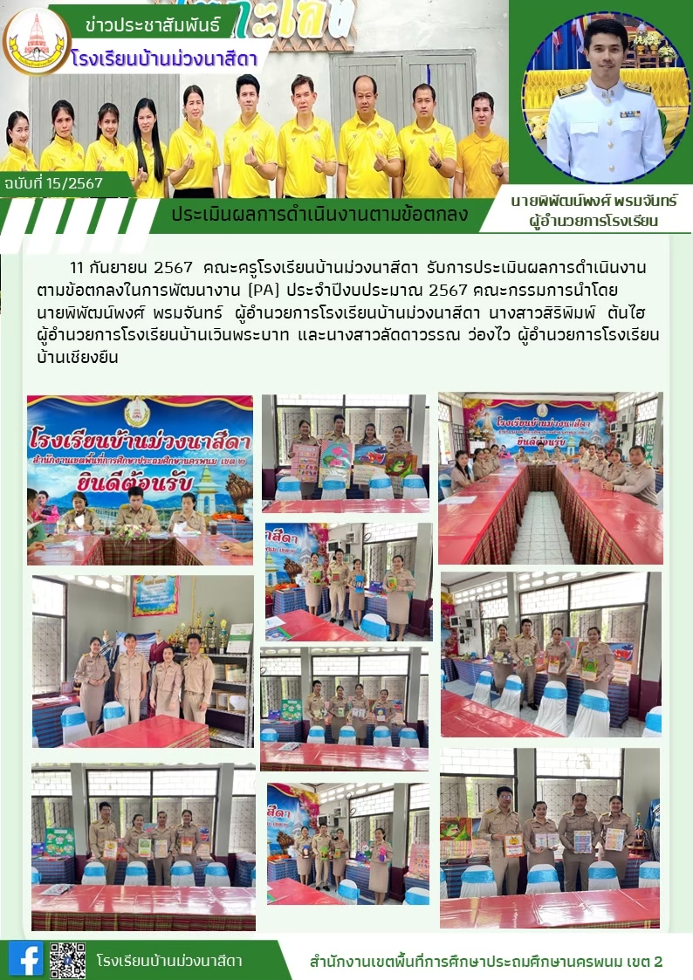
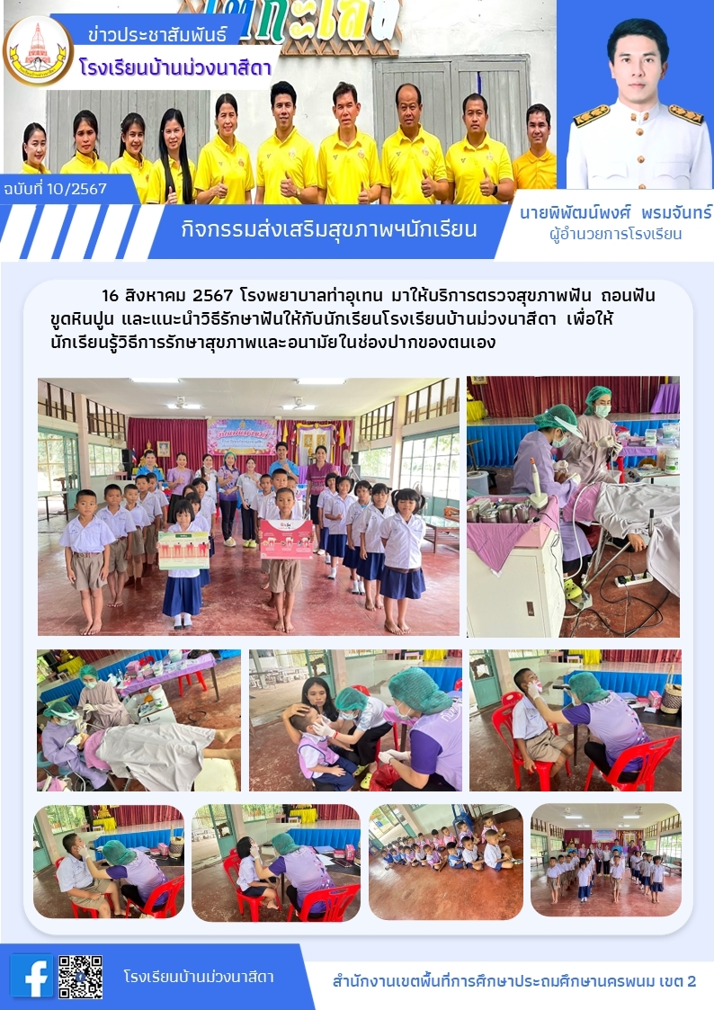
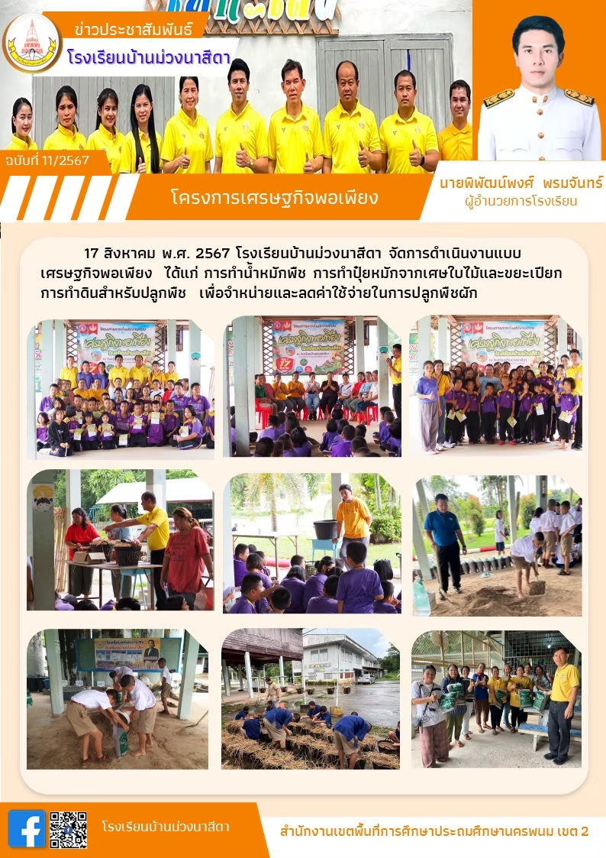
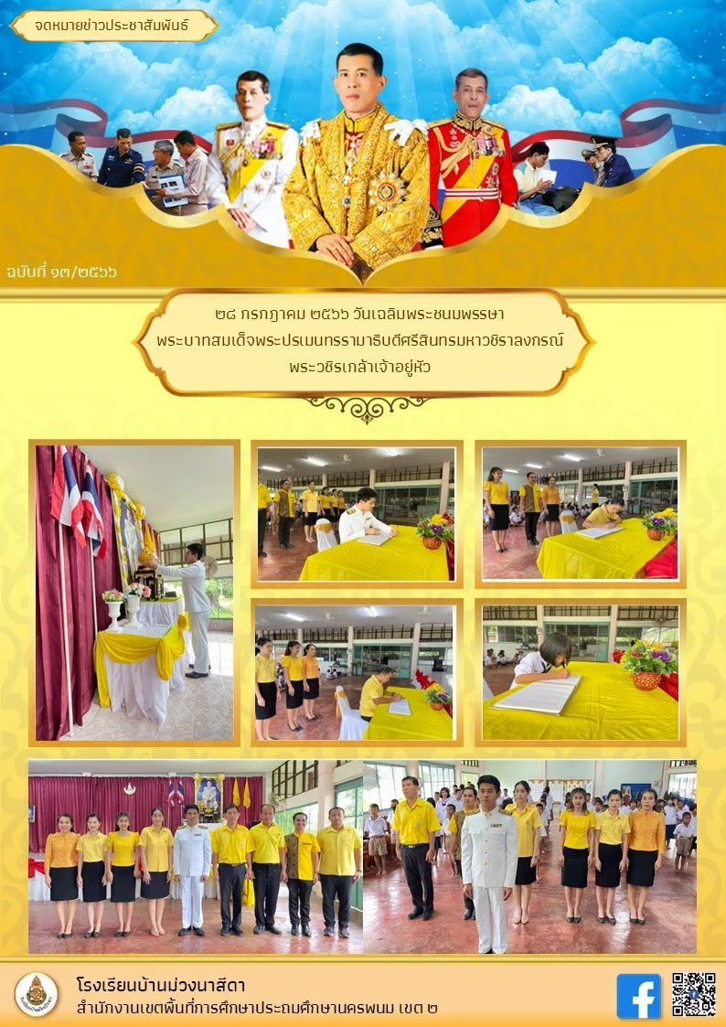
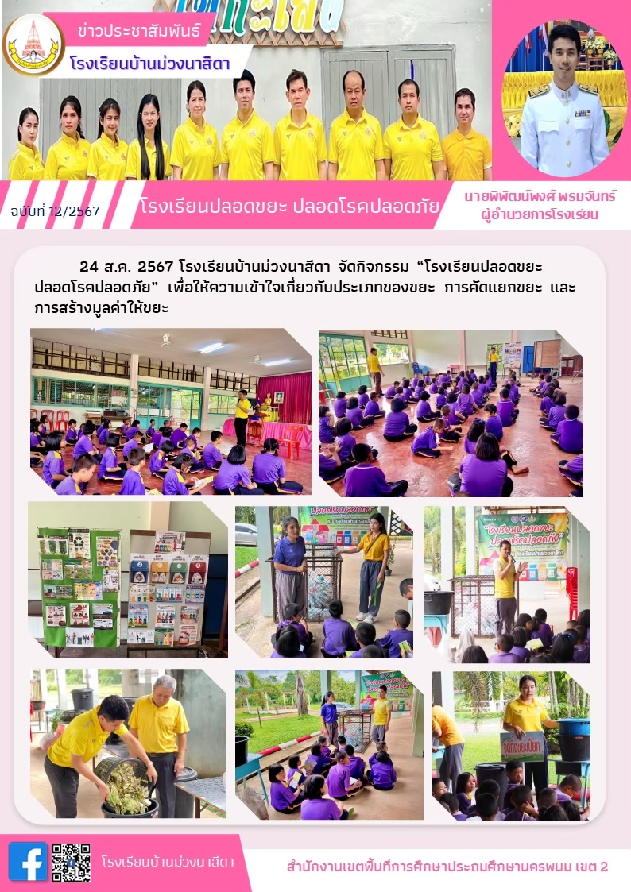
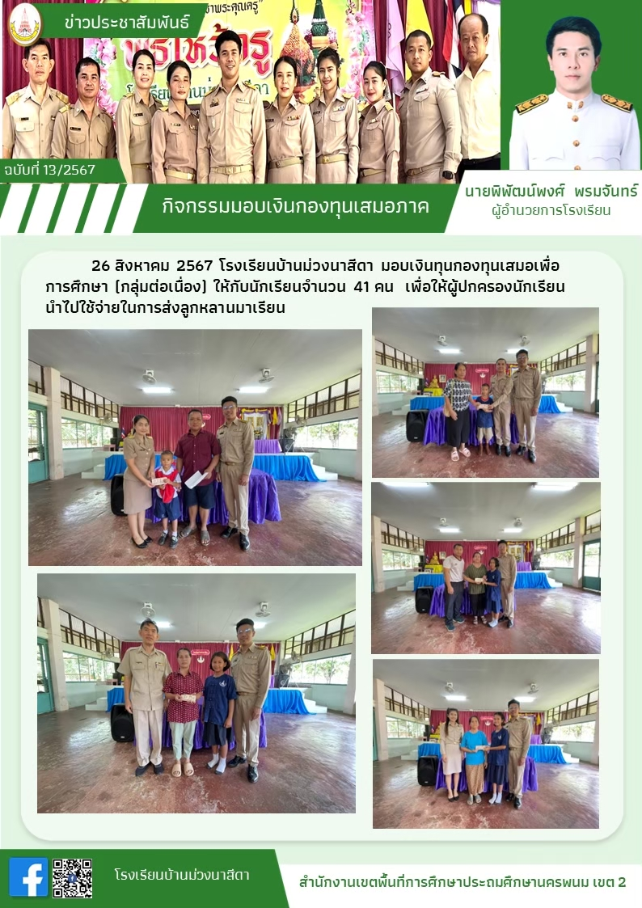
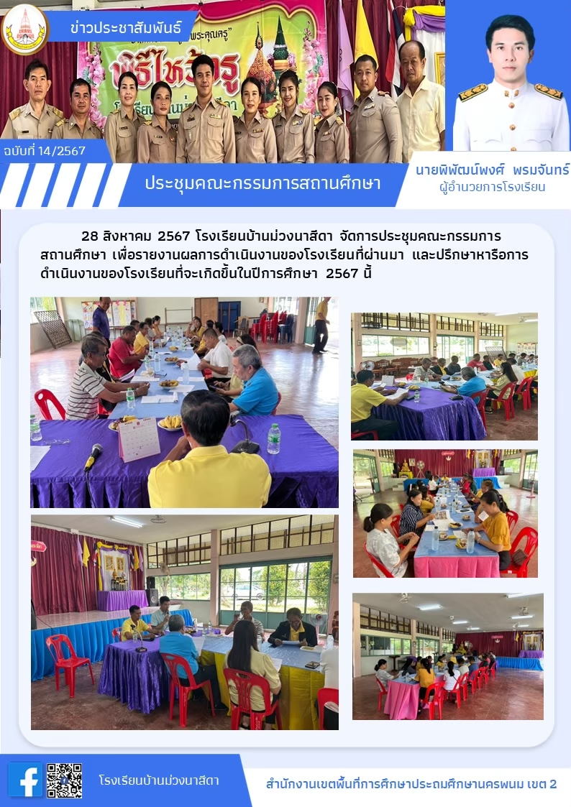
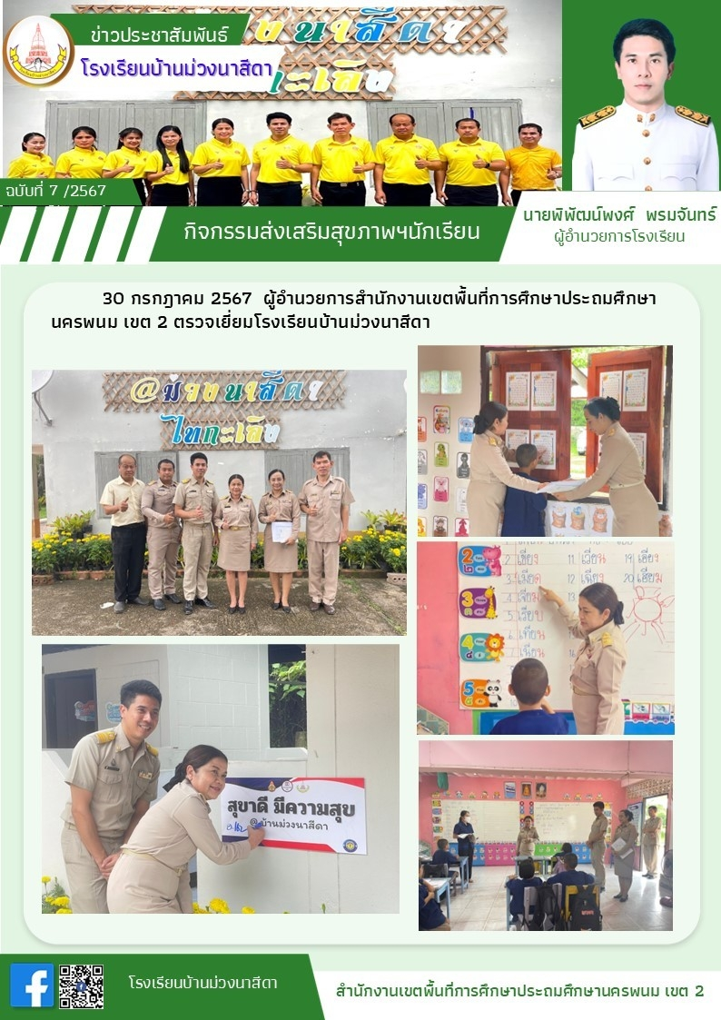
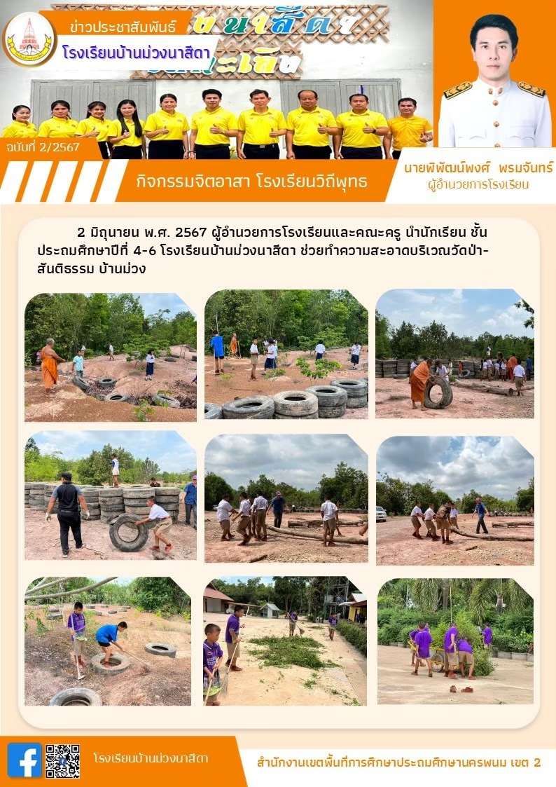
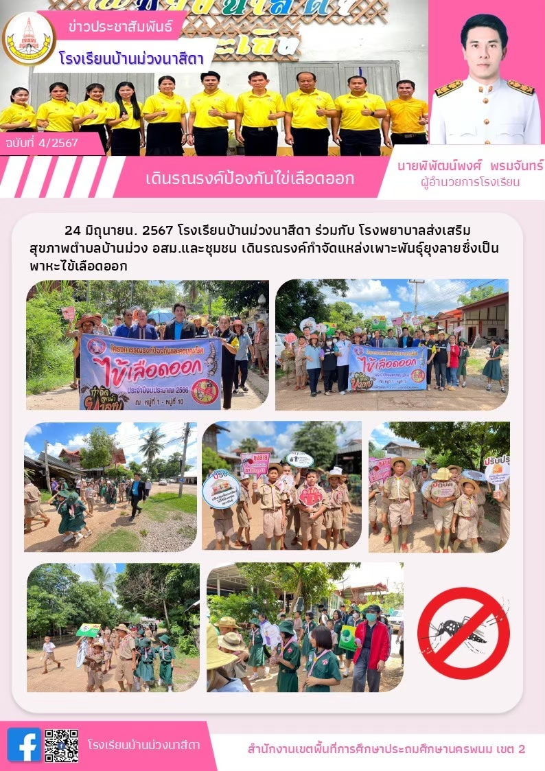
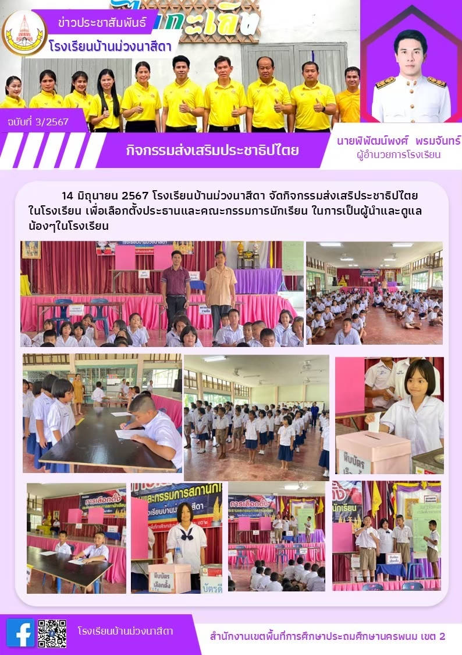
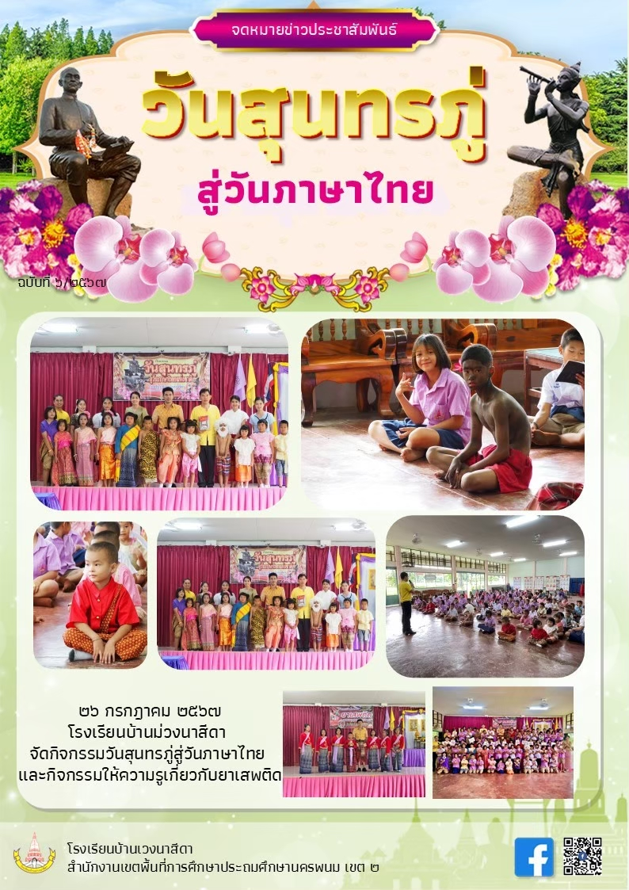
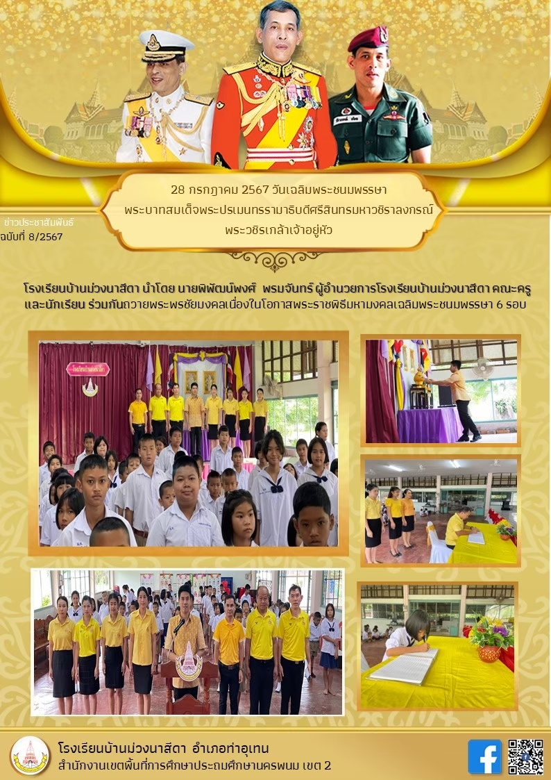
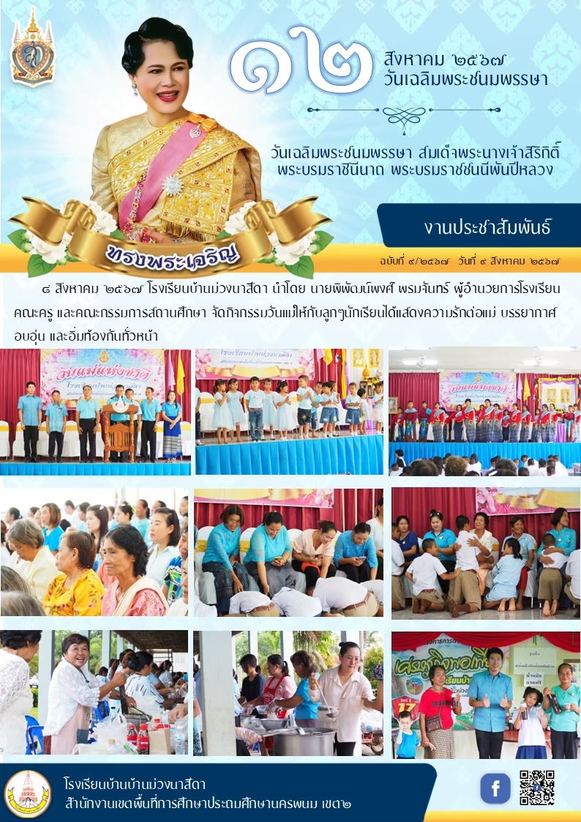
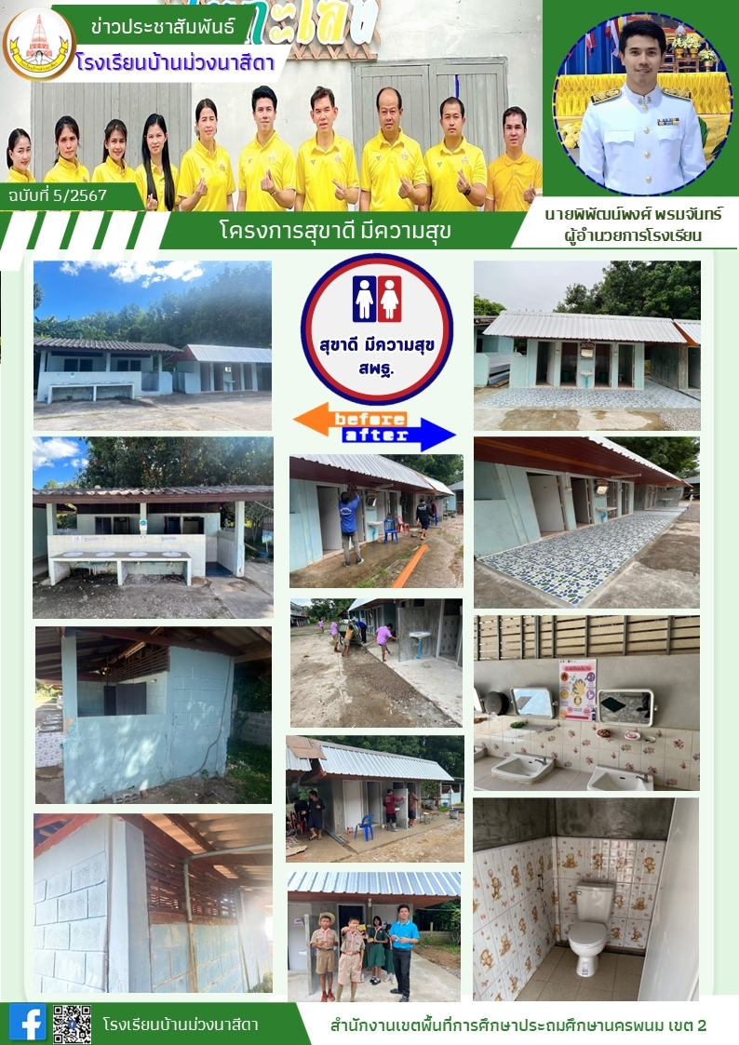

ภาคผนวก ง
- คำสั่งคณะทำงานโรงเรียนคุณธรรม สพฐ ปีการศึกษา ๒๕๖๗
- คำสั่งคณะกรรมการติดตามตรวจสอบและประเมินโรงเรียนคุณธรรม สพฐ ปีการศึกษา ๒๕๖๗

คำสั่งโรงเรียนบ้านม่วงนาสีดา
ที่ ๒๗ /๒๕๖๗

เรื่อง แต่งตั้งคณะกรรมการดำเนินงานโรงเรียนองค์กรคุณธรรม สพฐ.
…………………...........................

ด้วย โรงเรียนบ้านม่วงนาสีดา ได้ดำเนินการพัฒนาโรงเรียนในโครงการโรงเรียนองค์กรคุณธรรม ตามแนวทางการขับเคลื่อนโครงการโรงเรียนคุณธรรม สพฐ. และมูลนิธิยุวสถิรคุณเป็นการดำเนินงานเพื่อสืบสานพระราชปณิธานเดินตามรอยเบื้องพระยุคลบาทของพระบาทสมเด็จพระปรมินทรมหาภูมิพลอดุลยเดช ตามพระราชประสงค์ของสมเด็จพระเจ้าอยู่หัว รัชกาลที่ ๑๐ มีวัตถุประสงค์เพื่อพัฒนาให้นักเรียน ครู ผู้บริหารและบุคลากรตระหนักรู้ เข้าใจ และมีกระบวนการคิดอย่างมีเหตุผล ซึมซับคุณค่าแห่งคุณธรรมความดีอย่างเป็นธรรมชาติสร้างความรู้สึกผิดชอบชั่วดี รวมทั้งสร้างเครือข่ายชุมชนองค์กรแห่งคุณธรรม โดยประสานความร่วมมือจาหน่วยงานและองค์กรที่ทำงานด้านคุณธรรมอย่างเป็นรูปธรรมที่ชัดเจน ดังนั้น เพื่อให้การดำเนินงานเป็นไปด้วยความเรียบร้อยและประสบผลสำเร็จตามวัตถุประสงค์ จึงขอแต่งตั้งคณะกรรมการดำเนินงานโครงการโรงเรียนองค์กรคุณธรรม สพฐ. ของโรงเรียนบ้านม่วงนาสีดา ดังนี้
๑. นายพิพัฒน์พงศ์ พรมจันทร์ ตำแหน่งผู้อำนวยการโรงเรียน ประธานกรรมการ
๒. นายชุมพล ไชยพันธ์ ตำแหน่ง ครู รองประธานกรรมการ
๓. นางณัฐพร พึ่งเมือง ตำแหน่ง ครู กรรมการ
๔.นางสาววันทนา เพียมา ตำแหน่ง ครู กรรมการ
๕. นายอภิเชษฐ์ วงศ์แก้ว ตำแหน่ง ครู กรรมการ
๖. นายเจษฏา ฉายวงศ์ ตำแหน่ง ครู กรรมการ
๗. นางรัฐพร บันลือ ตำแหน่ง ครู กรรมการ
๘. นายชุมพล ไชยสุระ ตำแหน่ง ครู กรรมการ
๙. นางอัญชลี สิงห์ซา ตำแหน่ง ครู กรรมการ
๑๐.นางสาวสุจริตรา น้อยจันทร์ ตำแหน่ง ครู กรรมการ
๑๑.นายฉลาด ไชยสุระ ตำแหน่ง ครู กรรมการและเลขานุการ

มีีหน้าที่ จัดทำแผนพัฒนาโรงเรียนองค์กรคุณธรรม ดำเนินจัดกิจกรรมส่งเสริมคุณธรรมในสถานศึกษาและแบบประเมินผลการดำเนินงานตามโครงการโรงเรียนคุณธรรม สรุปผลการประเมินเป็นรูปเล่ม เพื่อรายงานให้ผู้บริหารทราบต่อไป
ให้คณะกรรมการที่ได้รับมอบหมายปฏิบัติหน้าที่อย่างเต็มความสามารถ เพื่อให้งานสำเร็จลุล่วงไปด้วยดีและเพื่อให้เกิดผลดีแก่ทางราชการต่อไป

ทั้งนี้ตั้งแต่ วันที่ ๒๔ เดือนพฤษภาคม พ.ศ.๒๕๖๗

สั่ง ณ วันที่ ๒๔ เดือนพฤษภาคม พ.ศ.๒๕๖๗

ลงชื่อ
(นายพิพัฒน์พงศ์ พรมจันทร์)
ผู้อำนวยการโรงเรียนบ้านม่วงนาสีดา

คำสั่งโรงเรียนบ้านม่วงนาสีดา
ที่ ๒๘/๒๕๖๗
เรื่อง แต่งตั้งคณะกรรมการนิเทศ ติดตาม องค์กรคุณธรรมสถานศึกษา
…………………………………..
เพื่อให้การขับเคลื่อนองค์กรคุณธรรมในสถานศึกษาโรงเรียนบ้านม่วงนาสีดา เป็นไปด้วยความเรียบร้อย มีประสิทธิภาพ และสามารถติดตาม ประเมินผลการดำเนินงานตามแผนงานด้านคุณธรรมสถานศึกษา หลักปรัชญาเศรษฐกิจพอเพียง วิถีวัฒนธรรมไทยและคุณธรรม ๕ ประการ พอเพียง วินัย สุจริต จิตอาสาและกตัญญูได้อย่างเป็นระบบ โรงเรียนบ้านม่วงนาสีดา สังกัดสำนักงานเขตพื้นที่การศึกษาประถมศึกษานครพนม เขต ๒ จึงแต่งตั้งคณะกรรมการนิเทศ ติดตามงานองค์กรคุณธรรมสถานศึกษา ประจำปีการศึกษา ๒๕๖๗ ดังรายชื่อต่อไปนี้
๑. นายพิพัฒน์พงศ์ พรมจันทร์ ตำแหน่งผู้อำนวยการโรงเรียน ประธานกรรมการ
๒. นายชุมพล ไชยพันธ์ ตำแหน่ง ครู รองประธานกรรมการ
๓. นางณัฐพร พึ่งเมือง ตำแหน่ง ครู กรรมการ
๔.นางสาววันทนา เพียมา ตำแหน่ง ครู กรรมการ
๕. นายอภิเชษฐ์ วงศ์แก้ว ตำแหน่ง ครู กรรมการ
๖. นายเจษฏา ฉายวงศ์ ตำแหน่ง ครู กรรมการ
๗. นางรัฐพร บันลือ ตำแหน่ง ครู กรรมการ
๘. นายชุมพล ไชยสุระ ตำแหน่ง ครู กรรมการ
๙. นางอัญชลี สิงห์ซา ตำแหน่ง ครู กรรมการ
๑๐.นางสาวสุจริตรา น้อยจันทร์ ตำแหน่ง ครู กรรมการ
๑๑.นายฉลาด ไชยสุระ ตำแหน่ง ครู กรรมการและเลขานุการ
ทั้งนี้ ให้คณะกรรมการมีหน้าที่วางแผน ดำเนินงาน นิเทศ ติดตาม และประเมินผลกิจกรรมองค์กรคุณธรรมของโรงเรียน รวมถึงรายงานผลการดำเนินงานต่อผู้บริหารสถานศึกษาเป็นระยะ และถือปฏิบัติอย่างเคร่งครัดตามภารกิจที่ได้รับมอบหมาย
สั่ง ณ วันที่ ๒๔ เดือน พฤษภาคม พ.ศ. ๒๕๖๗

ลงชื่อ
(นายพิพัฒน์พงศ์ พรมจันทร์)
ผู้อำนวยการโรงเรียนบ้านม่วงนาสีดา

